

HỌC VIỆN CÔNG NGHỆ BƯU CHÍNH VIỄN THÔNG
KHOA CÔNG NGHỆ THÔNG TIN 1



BÁO CÁO MÔN HỌC
PHÂN TÍCH VÀ THIẾT KẾ HỆ THỐNG THÔNG TIN

Đề tài: Hệ thống quản lí Mùa giải xe công thức F1

Lớp : | D23CTPM01-B
Nhóm bài tập lớn: | N07
Thành viên: | Nguyễn Tự Kiên | B23DCCN465
 | Bùi Văn Lâm | B23DCCN477
 | Văn Thị Mai Linh | B23DCCN489

Báo cáo tổng hợp
Module M3
1. | Quản lý thông tin nhà tài trợ
2. | Ký hợp đồng tài trợ
3. | Trả thưởng cho các tay đua theo chặng đua

Hà Nội – 2026
Mục lục
1. Biểu đồ Use Case và mô tả 3
2. Kịch bản chuẩn và ngoại lệ 6
3. Trích lớp thực thể liên quan 15
4. Biểu đồ trạng thái 18
5. Biểu đồ lớp đầy đủ pha phân tích 22
6. Biểu đồ giao tiếp pha phân tích 31
7. Thiết kế lớp thực thể liên quan 37
8. Thiết kế CSDL liên quan 39
9. Thiết kế GD và BD đồ lớp chi tiết 42
10. Thiết kế BD hoạt động - activity 59
11. Thiết kế BD tuần tự 64

Biểu đồ Use Case và mô tả

Quản lí thông tin nhà tài trợ
Bước 1: Sao chép use case và actor từ use case tổng quan
- Actor: Thành viên ban tổ chức, Nhà tài trợ
- UC: Quản lý thông tin nhà tài trợ
Bước 2: Mỗi giao diện chính -> một use case chi tiết. Các giao diện gồm
- Ban tổ chức, nhà tài trợ đăng nhập (giao diện đăng nhập chung)
- Ban tổ chức quản lý thông tin hệ thống
- Nhà tài trợ quản lý thông tin tổ chức
- Ban tổ chức thêm, tìm kiếm, xem thông tin chi tiết, cập nhật thông tin và xoá nhà tài trợ.
- Nhà tài trợ xem và cập nhật thông tin của tổ chức mình.
Bước 3: Xét quan hệ các use case chi tiết với use case chính, ta được biểu đồ use case như sau:
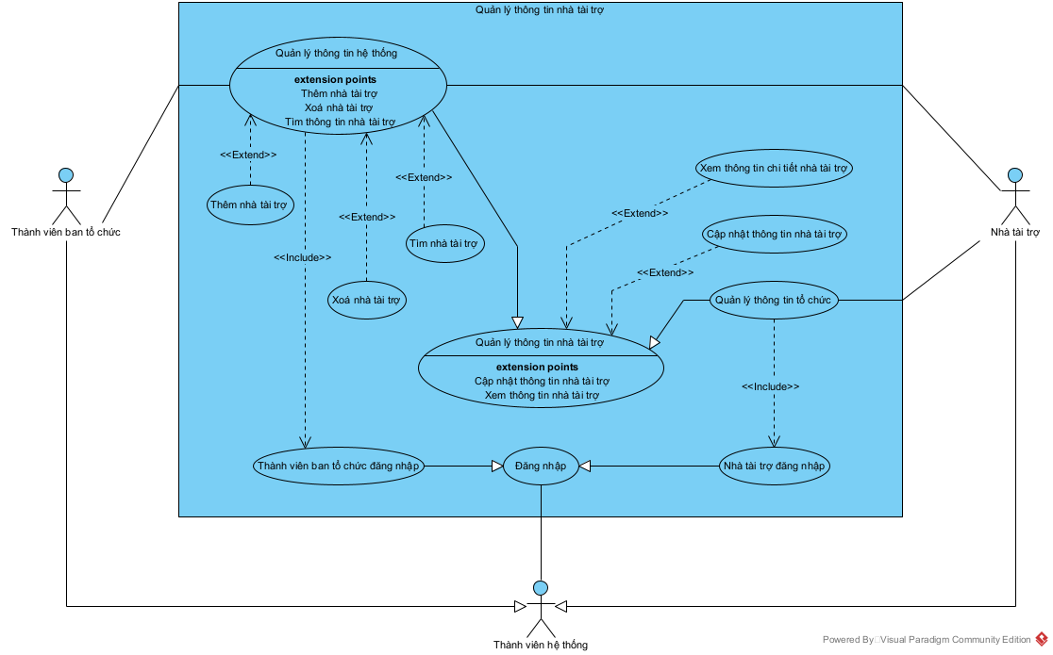
Bước 4: Mô tả các use case
- UC Quản lý thông tin nhà tài trợ: UC này cho phép ban tổ chức quản lí thông tin nhà tài trợ toàn hệ thống gồm các thao tác thêm, tìm kiếm, xem thông tin chi tiết, cập nhật thông tin và xoá nhà tài trợ, cho phép nhà tài trợ quản lí thông tin tổ chức gồm thao tác xem và cập nhật thông tin của tổ chức mình.
- UC Đăng nhập: UC này cho phép thành viên hệ thống đăng nhập vào hệ thống
- UC Thành viên ban tổ chức đăng nhập: UC này kế thừa UC Đăng nhập, cho phép thành viên ban tổ chức đăng nhập đúng vai trò trước khi quản lý thông tin hệ thống.
- UC Nhà tài trợ đăng nhập: UC này kế thừa UC Đăng nhập, cho phép nhà tài trợ đăng nhập đúng vai trò trước khi quản lý thông tin tổ chức.
- UC Quản lí thông tin hệ thống: UC này cho phép BTC thêm, tìm kiếm, xem thông tin chi tiết, cập nhật thông tin và xoá nhà tài trợ; nhà tài trợ tham gia với vai trò actor phụ.
- UC Quản lý thông tin tổ chức: UC này cho phép nhà tài trợ quản lý thông tin của tổ chức mình gồm xem và cập nhật thông tin nhà tài trợ.
- UC Xem thông tin chi tiết nhà tài trợ: UC này cho phép BTC xem thông tin chi tiết nhà tài trợ trong hệ thống, cho phép NTT xem thông tin chi tiết của chính họ.
- UC Cập nhật thông tin nhà tài trợ: UC này cho phép BTC cập nhật thông tin nhà tài trợ trong hệ thống, cho phép NTT tự cập nhật thông tin.
- UC Thêm nhà tài trợ: UC này cho phép BTC thêm nhà tài trợ vào hệ thống
- UC Tìm nhà tài trợ: UC này cho phép BTC tìm kiếm nhà tài trợ trong hệ thống theo tên.
- UC Xoá nhà tài trợ: UC này cho phép BTC xoá nhà tài trợ khỏi hệ thống.

Ký hợp đồng tài trợ
Bước 1 : Sao chép use case và actor từ use case tổng quan
- Actor: Thành viên ban tổ chức, nhà tài trợ
- UC: Ký hợp đồng tài trợ
Bước 2: Mỗi giao diện chính -> một use case chi tiết. Các giao diện gồm
- Ban tổ chức đăng nhập (giao diện đăng nhập chung)
- Ban tổ chức soạn hợp đồng: chọn nhà tài trợ, mùa giải, điều khoản và quyền lợi ngay trên giao diện ký hợp đồng
- Ban tổ chức xác nhận hợp đồng đã ký.
- Ban tổ chức thêm nhà tài trợ mới
- Ban tổ chức thêm điều khoản mới
- Ban tổ chức thêm quyền lợi mới
- Ban tổ chức thêm mùa giải mới
Bước 3: Xét quan hệ các use case chi tiết với use case chính, ta được biểu đồ use case như sau:
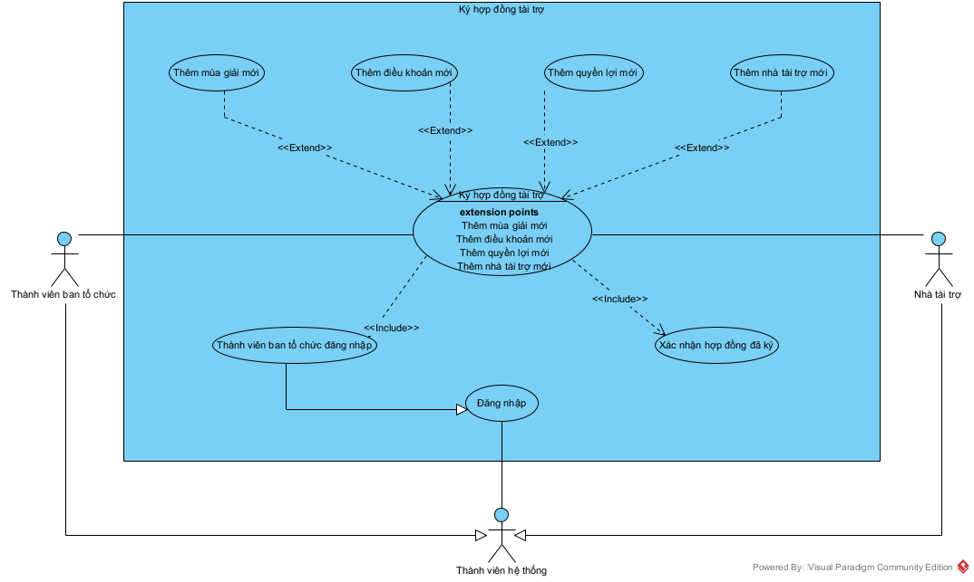
Bước 4: Mô tả các use case
- UC Ký hợp đồng tài trợ: UC này cho phép ban tổ chức ký hợp đồng tài trợ gồm các thao tác chọn mùa giải, soạn hợp đồng và xác nhận hợp đồng đã ký.
- UC Đăng nhập: UC này cho phép thành viên hệ thống đăng nhập vào hệ thống
- UC Thành viên ban tổ chức đăng nhập: UC này kế thừa UC Đăng nhập, cho phép thành viên ban tổ chức đăng nhập đúng vai trò trước khi ký hợp đồng tài trợ.
- UC Xác nhận hợp đồng đã ký: UC này cho phép BTC xác nhận hợp đồng từ trạng thái “Chờ ký” sang “Đã ký”
- UC Thêm điều khoản mới: UC này cho phép BTC thêm điều khoản mới khi không tìm thấy điều khoản phù hợp.
- UC Thêm quyền lợi mới: UC này cho phép BTC thêm quyền lợi mới khi không tìm thấy quyền lợi phù hợp.
- UC Thêm mùa giải mới: UC này cho phép BTC thêm mùa giải mới khi không tìm thấy mùa giải phù hợp.
- UC Thêm nhà tài trợ mới: UC này cho phép BTC thêm nhà tài trợ mới khi không tìm thấy nhà tài trợ phù hợp.

Trả thưởng cho tay đua theo chặng đua
Bước 1: Sao chép use case và actor từ use case tổng quan
- Actor: Thành viên ban tổ chức, tay đua
- UC: Trả thưởng cho tay đua theo chặng đua
Bước 2: Mỗi giao diện chính -> một use case chi tiết. Các giao diện gồm
- Ban tổ chức đăng nhập (giao diện đăng nhập chung)
- Ban tổ chức trả thưởng: chọn mùa giải, chặng đua, tích chọn tay đua và thanh toán ngay trên giao diện trả thưởng
- Ban tổ chức xem hoá đơn sau khi thanh toán online
Bước 3: Xét quan hệ các use case chi tiết với use case chính, ta được biểu đồ use case như sau:

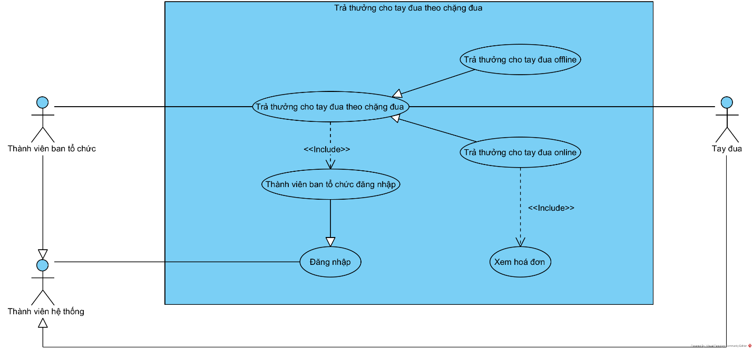
Bước 4: Mô tả các use case
- UC Trả thưởng cho tay đua theo chặng đua: UC này cho phép ban tổ chức trả thưởng cho tay đua theo chặng đua, gồm chọn mùa giải, chặng đua và tích chọn một hoặc nhiều tay đua (có thể thuộc nhiều chặng đua, mùa giải khác nhau) để trả thưởng
- UC Đăng nhập: UC này cho phép thành viên hệ thống đăng nhập vào hệ thống
- UC Thành viên ban tổ chức đăng nhập: UC này kế thừa UC Đăng nhập, cho phép thành viên ban tổ chức đăng nhập đúng vai trò trước khi thực hiện trả thưởng.
- UC Trả thưởng cho tay đua online: UC này kế thừa UC Trả thưởng cho tay đua theo chặng đua, cho phép BTC thanh toán tiền thưởng online vào tài khoản nhận thưởng mặc định của tay đua, một lần cho tất cả tay đua đã chọn và lập một hóa đơn.
- UC Trả thưởng cho tay đua offline: UC này kế thừa UC Trả thưởng cho tay đua theo chặng đua, cho phép BTC trả thưởng cho tay đua theo hình thức offline.
- UC Xem hoá đơn: UC này cho phép BTC xem hoá đơn trả thưởng được tạo sau khi thanh toán online thành công.

Kịch bản chuẩn và ngoại lệ

Chức năng quản lý thông tin nhà tài trợ (Tìm kiếm nhà tài trợ)
Scenario | Chức năng tìm kiếm thông tin nhà tài trợ (Tìm kiếm nhà tài trợ)
Actor | Thành viên Ban tổ chức  Nhà tài trợ
Pre-condition | Thành viên Ban tổ chức có tài khoản đúng kiểu Ban tổ chức
Post-condition | Thành viên Ban tổ chức tìm kiếm và xem được thông tin nhà tài trợ cần tìm
Main event | - Nhà tài trợ yêu cầu kiểm tra thông tin.  - Nhân viên Ban tổ chức (BTC) A đăng nhập với username = a, password = a@123 trên giao diện đăng nhập.  - Hệ thống hiển thị giao diện chính của nhân viên ban tổ chức, có lựa chọn quản lý thông tin nhà tài trợ  - Ban tổ chức chọn chức năng quản lý thông tin nhà tài trợ  - Hệ thống hiện giao diện quản lý thông tin nhà tài trợ, có thanh tìm kiếm, nút tìm kiếm và nút thêm nhà tài trợ mới.  - BTC hỏi thông tin nhà tài trợ.  - Nhà tài trợ cung cấp thông tin cho BTC.  - BTC nhập từ khoá “Red” và click tìm kiếm  - Hệ thống hiện danh sách các nhà tài trợ tìm được có tên chứa từ khoá “Red”. Danh sách chỉ hiển thị thông tin tổng quan; mã số thuế chỉ được hiển thị khi BTC xem thông tin chi tiết của nhà tài trợ.  - BTC click vào dòng thứ hai để xem thông tin chi tiết của NTT  - Hệ thống hiện giao diện thông tin chi tiết của NTT  - Tên NTT: Red Blue  - Mã số thuế: 0123456789  - Email: redblue@gmail.com  - SĐT: 0987654321  - Trạng thái hợp tác: Đang hợp tác  - Lĩnh vực: Truyền thông và quảng cáo  - Địa chỉ: 18 Nguyễn Trãi, Hà Nội  - Danh sách hợp đồng đã ký: Chưa có  - BTC đọc thông tin cho NTT.  - NTT xác nhận thông tin chính xác.  - BTC click “Quay lại”  - Hệ thống quay về giao diện danh sách nhà tài trợ tìm kiếm được
  STT | Mã NTT | Tên NTT | Email | Số điện thoại | Trạng thái hợp tác
  1 | S001 | Red Bull | redbull@gmail.com | 0901234567 | Đang hợp tác
  2 | S018 | Red Blue | redblue@gmail.com | 0987654321 | Đang hợp tác
Exception | 2.1. Trường hợp đăng nhập thất bại, hệ thống báo bạn sai username hoặc password  2.2. BTC chọn OK  2.3. Hệ thống quay về trang đăng nhập  6.1. Trường hợp không tìm thấy nhà tài trợ nào có tên chứa từ khoá “Red”, hệ thống thông báo không tồn tại nhà tài trợ chứa từ khoá “Red”.  6.2. BTC chọn “OK”  6.3. Hệ thống hiện lại giao diện quản lý thông tin nhà tài trợ

Chức năng ký hợp đồng tài trợ
Scenario | Chức năng Ký hợp đồng tài trợ
Actor | Thành viên Ban tổ chức  Nhà tài trợ
Pre-condition | Thành viên Ban tổ chức có tài khoản đúng kiểu Ban tổ chức  Nhà tài trợ có nhu cầu tài trợ cho giải đấu
Post-condition | Hợp đồng được lưu ở trạng thái “Đã ký”, có ngày ký và đầy đủ thông tin liên quan. Nếu chưa có nhà tài trợ tương ứng, nhà tài trợ mới được thêm vào hệ thống.
Main event | - Đại diện nhà tài trợ Red Blue muốn ký hợp đồng tài trợ và yêu cầu thành viên BTC hỗ trợ ký hợp đồng.  - Thành viên Ban tổ chức B đề xuất các điều khoản, quyền lợi và thời gian hợp đồng có hiệu lực.  - Đại diện nhà tài trợ Red Blue đồng ý với các nội dung thành viên BTC đề xuất.  - Thành viên Ban tổ chức B đăng nhập với username = b, password = b@123 trên giao diện đăng nhập  - Hệ thống hiển thị giao diện chính của nhân viên ban tổ chức, có lựa chọn ký hợp đồng tài trợ  - Ban tổ chức chọn chức năng ký hợp đồng tài trợ  - Hệ thống hiện giao diện ký hợp đồng tài trợ:  - Lưu và in hợp đồng  - Xác nhận đã ký  - BTC nhập từ khóa “Red” vào ô tìm kiếm nhà tài trợ.  - Hệ thống hiển thị danh sách các NTT có tên chứa từ khoá tìm kiếm.  - BTC chọn nhà tài trợ “Red Blue”.  - Hệ thống quay lại giao diện ký hợp đồng  - BTC nhập tên mùa giải “F1 FIA 2026” vào ô tìm kiếm mùa giải tài trợ.  - Hệ thống hiển thị danh sách các mùa giải có tên chứa từ khoá tìm kiếm.  - BTC chọn mùa giải “F1 FIA 2026”.  - Hệ thống quay lại giao diện ký hợp đồng  - BTC nhập tên điều khoản “Theo chặng” vào ô tìm kiếm điều khoản.  - Hệ thống hiển thị danh sách các điều khoản có tên chứa từ khoá tìm kiếm.  - BTC chọn điều khoản “Cung cấp tư liệu quảng bá theo chặng” và “Thanh toán tài trợ theo chặng” sau đó nhập ghi chú bổ sung áp dụng riêng cho từng điều khoản trong hợp đồng, nếu có.  - Hệ thống quay lại giao diện ký hợp đồng  - BTC nhập tên quyền lợi “Theo chặng” vào ô tìm kiếm quyền lợi.  - Hệ thống hiển thị danh sách các quyền lợi có tên chứa từ khoá tìm kiếm.  - BTC chọn quyền lợi “Cấp vé VIP theo chặng” sau đó nhập số lượng.  - Hệ thống quay lại giao diện ký hợp đồng  - BTC nhập tiêu đề điều khoản, chọn các điều khoản đã thỏa thuận và nhập ghi chú bổ sung cho từng điều khoản trong hợp đồng. BTC nhập tiêu đề quyền lợi, chọn các quyền lợi đã thỏa thuận và nhập giá trị tương ứng. Sau đó BTC nhập giá trị hợp đồng, thời gian hiệu lực, đại diện hai bên và chọn “Lưu và in hợp đồng”.  - Hệ thống cấp mã hợp đồng C101, lưu hợp đồng ở trạng thái “Chờ ký” và in hợp đồng thành 2 bản.  - BTC kiểm tra lại các nội dung hợp đồng và ký, sau đó đưa hợp đồng cho NTT.  - NTT đọc và kiểm tra các nội dung trong hợp đồng, sau đó ký hợp đồng.  - BTC kiểm tra lại hợp đồng một lần nữa, sau đó click “Xác nhận đã ký”  - Hệ thống ghi nhận ngày ký 15/02/2026, lưu hợp đồng và chuyển trạng thái từ “Chờ ký” thành “Đã ký”.
  Ngày lập hợp đồng | 15/02/2026
  Nhà tài trợ
  Mùa giải
  Giá trị hợp đồng
  Các điều khoản hợp đồng
  Các quyền lợi của nhà tài trợ
  Thời gian bắt đầu có hiệu lực
  Thời gian hợp đồng hết hiệu lực
  Người đại diện BTC
  Người đại diện NTT
  Red
  Red Bull
  Red Blue
  Thêm nhà tài trợ
  2026
  F1 FIA 2026
  Thêm mùa giải mới
  Theo chặng
  ☐Thanh toán tài trợ theo chặng
  ☐ Cung cấp tư liệu quảng bá theo chặng
  ☐ Điều chỉnh lịch thực hiện tài trợ theo chặng khi lịch đua thay đổi
  Thêm điều khoản mới
  Theo chặng
  ☐Hiển thị logo nhà tài trợ theo chặng
  ☐ Cấp vé VIP theo chặng
  ☐ Giới thiệu nhà tài trợ tại sự kiện theo chặng
  Thêm quyền lợi mới
  Ngày lập hợp đồng | 15/02/2026
  Nhà tài trợ | Red Blue
  Mùa giải | F1 FIA 2026
  Giá trị hợp đồng | 1.000.000.000 VNĐ
  Các điều khoản hợp đồng | 1. Thanh toán tài trợ theo chặng; ghi chú: thanh toán trong vòng 7 ngày sau khi kết thúc chặng.  2. Cung cấp tư liệu quảng bá theo chặng; ghi chú: gửi tư liệu trước ngày tổ chức chặng theo thỏa thuận.
  Các quyền lợi của nhà tài trợ | 1. Cấp vé VIP theo chặng, số lượng 10.
  Thời gian bắt đầu có hiệu lực | 06/03/2026
  Thời gian hợp đồng hết hiệu lực | 06/12/2026
  Người đại diện BTC | Nguyễn Thị B
  Người đại diện NTT | Nguyễn Văn A
Exception | 4.1. Nếu đăng nhập thất bại, hệ thống thông báo “Tên đăng nhập hoặc mật khẩu không chính xác”.  4.2. BTC chọn “OK”.  4.3. Hệ thống quay lại giao diện đăng nhập; luồng tiếp tục từ bước đăng nhập.  9.1. Nếu không tìm thấy nhà tài trợ có tên chứa từ khóa “Red”, hệ thống thông báo “Không tồn tại nhà tài trợ chứa từ khóa Red”.  9.2. BTC chọn “Thêm nhà tài trợ”.  9.3. Hệ thống hiển thị giao diện thêm nhà tài trợ gồm: tên nhà tài trợ, mã số thuế, lĩnh vực, địa chỉ, email, số điện thoại và nút “Thêm NTT”.  9.4. BTC yêu cầu nhà tài trợ cung cấp các thông tin cần thiết.  9.5. Nhà tài trợ cung cấp thông tin theo yêu cầu.  9.6. BTC nhập thông tin và chọn “Thêm NTT”.  9.7. Nếu thông tin hợp lệ và mã số thuế chưa tồn tại, hệ thống lưu nhà tài trợ mới, tự động chọn nhà tài trợ này và quay lại giao diện ký hợp đồng.  9.8. Nếu thiếu thông tin, sai định dạng hoặc mã số thuế đã tồn tại, hệ thống thông báo lỗi, giữ nguyên dữ liệu đã nhập và yêu cầu BTC chỉnh sửa.  13.1. Nếu không tìm thấy mùa giải phù hợp với từ khóa, hệ thống thông báo “Không tìm thấy mùa giải”.  13.2. BTC chọn “Thêm mùa giải mới”, khai báo thông tin mùa giải rồi lưu.  13.3. Nếu thông tin mùa giải hợp lệ, hệ thống lưu mùa giải mới, tự động chọn mùa giải này và quay lại giao diện ký hợp đồng; nếu không hợp lệ, hệ thống thông báo lỗi và yêu cầu chỉnh sửa.  17.1. Nếu không tìm thấy điều khoản phù hợp, hệ thống báo không tìm thấy điều khoản phù hợp.  17.2. BTC chọn “Thêm điều khoản mới”, khai báo thông tin:  17.3. Nếu thông tin điều khoản hợp lệ, hệ thống lưu điều khoản mới, tự động chọn điều khoản này và quay lại giao diện ký hợp đồng; nếu không hợp lệ, hệ thống thông báo lỗi và yêu cầu chỉnh sửa.  21.1. Nếu không tìm thấy quyền lợi phù hợp, hệ thống báo không tìm thấy quyền lợi phù hợp.  21.2. BTC chọn “Thêm quyền lợi mới”, khai báo thông tin:  21.3. Nếu thông tin quyền lợi hợp lệ, hệ thống lưu quyền lợi mới, tự động chọn quyền lợi này và quay lại giao diện ký hợp đồng; nếu không hợp lệ, hệ thống thông báo lỗi và yêu cầu chỉnh sửa.  26.1. Hệ thống kiểm tra các trường bắt buộc, giá trị hợp đồng, thông tin đại diện và thời gian hiệu lực; nếu không hợp lệ, hệ thống thông báo lỗi và đánh dấu nội dung cần sửa.  26.2. BTC chọn “OK”, chỉnh sửa thông tin và chọn lại “Lưu và in hợp đồng”.  27.1. Nếu không thể lưu hoặc in hợp đồng, hệ thống thông báo lỗi và không chuyển hợp đồng sang trạng thái “Chờ ký”.  27.2. BTC chọn “Thử lại” để thực hiện lại thao tác lưu và in hợp đồng.
  Tên NTT
  Mã số thuế
  Lĩnh vực
  Địa chỉ
  Email
  SĐT
  Thêm Nhà tài trợ
  Tên mùa giải
  Năm tổ chức
  Ngày bắt đầu
  Ngày kết thúc
  Lưu | Huỷ
  Điều khoản
  Nội dung
  Xứ lý vi phạm
  Loại điều khoản
  Lưu | Huỷ
  Quyền lợi
  Chi tiết quyền lợi
  Loại quyền lợi
  Lưu | Huỷ

Chức năng trả thưởng cho tay đua theo chặng đua (Online)
Scenario | Chức năng Trả thưởng cho tay đua theo chặng đua (Online)
Actor | Thành viên Ban tổ chức  Tay đua
Pre-condition | Thành viên Ban tổ chức có tài khoản đúng kiểu Ban tổ chức.  Kết quả chặng đua và mức thưởng cơ sở đã được cập nhật.  Các tay đua cần trả thưởng đã có tài khoản nhận thưởng mặc định và chưa được trả thưởng ở các chặng đó.
Post-condition | Giao dịch trả thưởng cho các tay đua được chọn được ghi nhận thành công.  Các kết quả thi đấu được chọn chuyển sang trạng thái “Đã trả”.  Một hóa đơn gồm các kết quả đã trả được lưu và gửi đến từng tay đua.
Main event | - Nhân viên Ban tổ chức B đăng nhập với username = b, password = b@123 trên giao diện đăng nhập.  - Hệ thống hiển thị giao diện chính của nhân viên Ban tổ chức, có lựa chọn trả thưởng cho tay đua.  - BTC chọn chức năng “Trả thưởng cho tay đua”.  - Hệ thống hiển thị giao diện trả thưởng, gồm:  - Ô tìm kiếm mùa giải (gợi ý theo từ khóa khi nhập) và dòng thông tin mùa giải đã chọn.  - Ô chọn chặng đua (dropdown)  - Bảng kết quả chặng đua với cột cuối là ô chọn (checkbox)  - Bảng thanh toán gồm các tay đua đã chọn và tài khoản nhận thưởng mặc định của họ; tổng tiền; ô nội dung  - Nút “Thanh toán” và “Hủy”.  - BTC nhập tên mùa giải “F1 FIA” vào ô tìm kiếm mùa giải.  - Hệ thống hiển thị danh sách các mùa giải có tên chứa từ khoá tìm kiếm.  - BTC chọn mùa giải “F1 FIA 2025”.  - Hệ thống hiển thị thông tin mùa giải đã chọn “Mùa giải: F1 FIA 2025 (6/3/2025 – 6/12/2025)” và danh sách các chặng đua đã kết thúc của mùa giải trong ô chọn chặng đua.  - BTC chọn chặng “C03 – Australian” trong ô chọn chặng đua.  - Hệ thống lấy kết quả thi đấu, áp dụng mức thưởng cơ sở 100.000.000 VNĐ và hiển thị bảng tiền thưởng của các tay đua.  - BTC tích chọn Trần Văn B và Nguyễn Văn An.  - Hệ thống lấy tài khoản nhận thưởng mặc định của 2 tay đua và thêm vào bảng thanh toán; số tiền do hệ thống tự điền, không cho phép chỉnh sửa. Tổng tiền: 172.000.000 VNĐ.  - BTC nhập “2024” vào ô tìm kiếm mùa giải và chọn mùa giải “F1 FIA 2024” trong danh sách gợi ý.  - Hệ thống hiển thị thông tin mùa giải đã chọn “Mùa giải: F1 FIA 2024 (1/3/2024 – 8/12/2024)” và danh sách các chặng đua đã kết thúc của mùa giải trong ô chọn chặng đua; bảng thanh toán vẫn giữ nguyên.  - BTC chọn chặng “C24 – Abu Dhabi” trong ô chọn chặng đua.  - Hệ thống áp dụng mức thưởng cơ sở 120.000.000 VNĐ và hiển thị bảng tiền thưởng của chặng C24; Lando Norris hạng 2, tiền thưởng 86.400.000 VNĐ, trạng thái “Chưa trả”.  - BTC tích chọn Lando Norris.  - Hệ thống thêm Lando Norris vào bảng thanh toán. Tổng tiền: 258.400.000 VNĐ.  - BTC nhập nội dung “Trả thưởng chặng đua F1”, kiểm tra thông tin và nhấn “Thanh toán”.  - Hệ thống gửi lệnh chi theo lô gồm 3 khoản đến ngân hàng; khi giao dịch thành công, hệ thống cập nhật 3 kết quả thành “Đã trả”, tạo và lưu hóa đơn, thông báo “Thanh toán thành công”; BTC nhấn “OK”, hệ thống hiển thị giao diện hóa đơn và gửi hóa đơn đến email của từng tay đua. Chức năng kết thúc.
  F1 FIA
  F1 FIA 2025
  F1 FIA 2024
  C03 – Australian
  F1 FIA 2024
  STT | Mã tay đua | Tay đua | Đội đua | Hạng | Số vòng | Thời gian (giây) | Điểm | Hệ số | Tiền thưởng | Trạng thái | Chọn
  1 | 50 | Trần Văn B | Cyber | 1 | 45 | 1750 | 25 | 1.00 | 100.000.000 | Chưa trả | ☐
  2 | 13 | Nguyễn Văn An | Cyber | 2 | 45 | 1800 | 18 | 0.72 | 72.000.000 | Chưa trả | ☐
  3 | 10 | Max Verstappen | Red Bull | 3 | 44 | 1300 | 15 | 0.60 | 60.000.000 | Đã trả
  4 | 55 | Lando Norris | McLaren | 4 | 43 | 1450 | 12 | 0.48 | 48.000.000 | Chưa trả | ☐
  TT | Mùa giải – Chặng | Tay đua | Ngân hàng | Chủ tài khoản | Số tài khoản | Tiền thưởng
  1 | 2025 – C03 | Trần Văn B (#50) | Vietcombank | TRAN VAN B | 0123456789 | 100.000.000
  2 | 2025 – C03 | Nguyễn Văn An (#13) | Techcombank | NGUYEN VAN AN | 1903456789 | 72.000.000
  TT | Mùa giải – Chặng | Tay đua | Ngân hàng | Chủ tài khoản | Số tài khoản | Tiền thưởng
  1 | 2025 – C03 | Trần Văn B (#50) | Vietcombank | TRAN VAN B | 0123456789 | 100.000.000
  2 | 2025 – C03 | Nguyễn Văn An (#13) | Techcombank | NGUYEN VAN AN | 1903456789 | 72.000.000
  3 | 2024 – C24 | Lando Norris (#4) | BIDV | LANDO NORRIS | 2201345678 | 86.400.000
  Mã hóa đơn | HD001
  Ngày và giờ thanh toán | 5/4/2025 16:30
  Các khoản trả thưởng | 2025 – C03 – Trần Văn B – 100.000.000  2025 – C03 – Nguyễn Văn An – 72.000.000  2024 – C24 – Lando Norris – 86.400.000
  Tổng tiền | 258.400.000 VNĐ
  Hình thức nhận thưởng | Chuyển khoản online
  Người thực hiện | Nguyễn Thị B
  Trạng thái | Thanh toán thành công
Exception | 2.1. Nếu đăng nhập thất bại, hệ thống thông báo “Tên đăng nhập hoặc mật khẩu không chính xác”.  2.2. BTC chọn “OK” và nhập lại thông tin đăng nhập.  7.1. Nếu không có mùa giải nào có tên chứa từ khóa, danh sách gợi ý trống và hệ thống thông báo “Không tìm thấy mùa giải”.  7.2. BTC chọn “OK” và nhập lại từ khóa.  9.1. Nếu mùa giải chưa có chặng đua nào kết thúc, ô chọn chặng đua để trống và hệ thống thông báo “Chưa có chặng đua đủ điều kiện trả thưởng”.  11.1. Nếu chặng đua chưa có kết quả hoặc chưa được cấu hình mức thưởng cơ sở, hệ thống thông báo dữ liệu còn thiếu và không hiển thị bảng tiền thưởng.  11.2. Kết quả đã được trả thưởng hoặc có tiền thưởng bằng 0 VNĐ thì ô chọn bị khóa, không thể tích.  13.1. Nếu tay đua được tích chưa có tài khoản nhận thưởng mặc định, hệ thống thông báo “Thiếu thông tin nhận thưởng: <tên tay đua>”, bỏ tích và không thêm tay đua vào bảng thanh toán (tương tự ở bước 19).  13.2. Nếu BTC bỏ tích một tay đua, hệ thống xóa dòng đó khỏi bảng thanh toán và cập nhật lại tổng tiền.  20.1. Nếu bảng thanh toán đang trống, nút “Thanh toán” không cho bấm.  20.2. Nếu BTC chọn “Hủy”, hệ thống xóa bảng thanh toán và quay về giao diện chính.  21.1. Nếu ngân hàng từ chối, mất kết nối hoặc giao dịch hết thời gian chờ, hệ thống thông báo thanh toán không thành công, không lập hóa đơn và giữ trạng thái “Chưa trả” cho tất cả các kết quả.  21.2. BTC chọn “Thử lại” để thực hiện lại hoặc chọn “Hủy” để kết thúc.  21.3. Nếu gửi email hóa đơn thất bại, hệ thống vẫn lưu hóa đơn và trạng thái “Đã trả”, đồng thời thông báo để BTC thực hiện gửi lại.

Trích lớp thực thể liên quan
Bước 1: Mô tả module bằng một đoạn văn
Module 3 của hệ thống quản lý giải đua xe Công thức 1 (F1) hỗ trợ quản lý nhà tài trợ, hợp đồng tài trợ và trả thưởng theo chặng đua. Thành viên hệ thống đăng nhập theo vai trò. Ban tổ chức quản lý nhà tài trợ, lựa chọn mùa giải, điều khoản và quyền lợi để lập hợp đồng. Hệ thống quản lý tay đua thuộc đội đua và kết quả của từng tay đua tại chặng đua. Kết quả này được dùng để xác định tiền thưởng và lập hóa đơn sau khi trả thưởng thành công; một hóa đơn có thể trả cho nhiều kết quả của tay đua ở các chặng đua thuộc những mùa giải khác nhau.
Bước 2 + 3: Trích và đánh giá các danh từ
  - Thành viên hệ thống => Lớp Member(username, password)
  - Tên đăng nhập, mật khẩu => Thuộc tính của lớp Member
  - Thành viên Ban tổ chức => Lớp Organizer(fullName, address, dateOfBirth, email, tel, role) kế thừa lớp Member
  - Nhà tài trợ => Lớp Sponsor(name, taxCode, field, address, email, tel, status) kế thừa lớp Member
  - Tay đua => Lớp Driver(fullName, dateOfBirth, nationality, racingNumber) kế thừa lớp Member
  - Đội đua => Lớp Team(name, manufacturer, description) kế thừa lớp Member
  - Ngân hàng => Lớp Bank(bankCode, name, status)
  - Tài khoản ngân hàng của tay đua => Lớp BankAccount(accountNumber, accountHolder, isDefault, status)
  - Mùa giải => Lớp Season(name, year, startDate, endDate)
  - Chặng đua => Lớp Race(name, lapCount, location, startTime, endTime, description, basePrize)
  - Tay đua đăng ký thi đấu cho đội đua => Lớp RegisteredDriver
  - Kết quả thi đấu của tay đua tại chặng đua => Lớp RegisteredReceipt(rank, score, finishedTime, completedLap, reward, completedStatus)
  - Thứ hạng, điểm, thời gian về đích, số vòng hoàn thành, tiền thưởng, trạng thái hoàn thành => Thuộc tính của lớp RegisteredReceipt
  - Hợp đồng tài trợ => Lớp Contract(barcode, createdDate, signedDate, effectiveFrom, effectiveTo, value, sponsorRepresentative, organizerRepresentative, status)
  - Điều khoản => Lớp Term(title, details, punishment, type, status)
  - Quyền lợi => Lớp Benefit(title, description, type, status)
  - Điều khoản ghi trong hợp đồng => Lớp ContractTerm(notes)
  - Quyền lợi ghi trong hợp đồng => Lớp ContractBenefit(value, unit, notes)
  - Hóa đơn trả thưởng => Lớp RewardInvoice(barcode, paidAt, amount, paymentMethod, status)
  - Hệ thống => Loại vì chung chung
Bước 4 + 5: Xác định quan hệ giữa các lớp và bổ sung các quan hệ đối tượng
  - Thành viên Ban tổ chức, nhà tài trợ, tay đua và đội đua đều là thành viên hệ thống, nên các lớp Organizer, Sponsor, Driver và Team kế thừa lớp Member
  - Một tay đua có thể mở tài khoản ở nhiều ngân hàng và một ngân hàng có thể có tài khoản của nhiều tay đua, vậy nên quan hệ giữa Driver và Bank là n – n, ta cần thực thể trung gian là BankAccount. Tay đua chọn một tài khoản làm tài khoản nhận thưởng mặc định
  - Mỗi mùa giải gồm nhiều chặng đua, mỗi chặng đua thuộc về một mùa giải, nên quan hệ giữa Season và Race là 1 – n
  - Một tay đua có thể đua cho nhiều đội ở những thời điểm khác nhau và một đội có thể đăng ký nhiều tay đua, vậy nên quan hệ giữa Team và Driver là n – n, ta cần thực thể trung gian là RegisteredDriver
  - Một tay đua đã đăng ký có thể đua nhiều chặng và một chặng có nhiều tay đua tham gia, vậy nên quan hệ giữa RegisteredDriver và Race là n – n, ta cần thực thể trung gian là RegisteredReceipt. RegisteredReceipt lưu kết quả và tiền thưởng của tay đua tại chặng đó
  - Mỗi nhà tài trợ có thể ký nhiều hợp đồng, mỗi hợp đồng thuộc về một nhà tài trợ, nên quan hệ giữa Sponsor và Contract là 1 – n
  - Mỗi mùa giải có thể nhận nhiều hợp đồng tài trợ, mỗi hợp đồng tài trợ cho một mùa giải, nên quan hệ giữa Season và Contract là 1 – n
  - Mỗi thành viên Ban tổ chức có thể đại diện ký nhiều hợp đồng, mỗi hợp đồng có một thành viên Ban tổ chức đại diện, nên quan hệ giữa Organizer và Contract là 1 – n
  - Một hợp đồng có thể có nhiều điều khoản và một điều khoản có thể dùng trong nhiều hợp đồng, vậy nên quan hệ giữa Contract và Term là n – n, ta cần thực thể trung gian là ContractTerm. Nội dung điều khoản lấy từ Term, ContractTerm chỉ lưu thêm ghi chú riêng cho hợp đồng đó (có thể để trống)
  - Một hợp đồng có thể có nhiều quyền lợi và một quyền lợi có thể dùng trong nhiều hợp đồng, vậy nên quan hệ giữa Contract và Benefit là n – n, ta cần thực thể trung gian là ContractBenefit. ContractBenefit lưu giá trị, đơn vị tính và ghi chú riêng của quyền lợi trong hợp đồng đó, ví dụ: 10 vé/chặng dành cho đại diện nhà tài trợ
  - Mỗi thành viên Ban tổ chức có thể trả thưởng cho nhiều kết quả thi đấu, nên quan hệ giữa Organizer và RegisteredReceipt là 1 – n
  - Mỗi thành viên Ban tổ chức có thể lập nhiều hóa đơn trả thưởng, mỗi hóa đơn do một thành viên Ban tổ chức lập, nên quan hệ giữa Organizer và RewardInvoice là 1 – n
  - Một hoá đơn có thể trả cho nhiều kết quả của tay đua nên quan hệ giữa RewardInvoice và RegisteredReceipt là 1 – n
Ta được biểu đồ lớp thực thể:
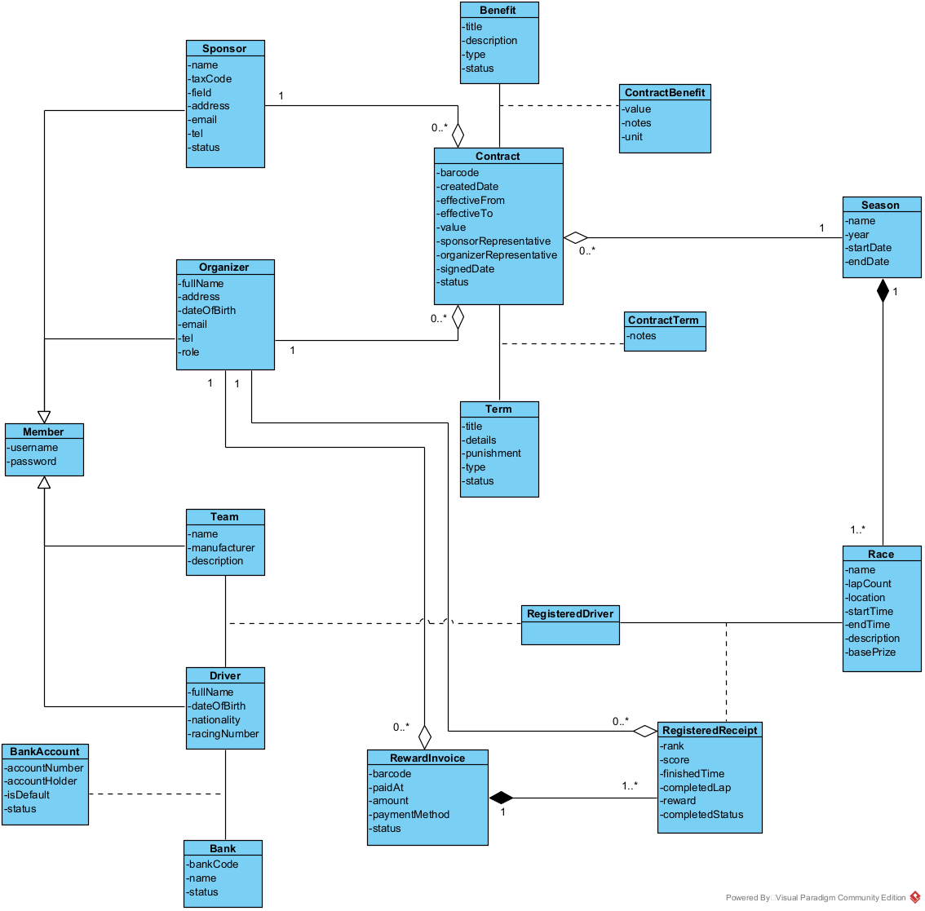

Biểu đồ trạng thái

Chức năng quản lý thông tin nhà tài trợ (Tìm kiếm nhà tài trợ)
Bước 1: Xác định các trạng thái giao diện và trạng thái thông báo trên biểu đồ.
  - Giao diện đăng nhập và thông báo đăng nhập sai.
  - Giao diện chính của thành viên Ban tổ chức.
  - Giao diện quản lý thông tin nhà tài trợ.
  - Giao diện danh sách nhà tài trợ tìm được và thông báo không tìm thấy nhà tài trợ.
  - Giao diện thông tin chi tiết của nhà tài trợ.
Bước 2: Chuyển đổi giữa các trạng thái
  - Tại giao diện đăng nhập, nếu thông tin đúng thì hệ thống hiển thị giao diện chính của thành viên Ban tổ chức; nếu sai thì hiển thị thông báo và quay lại đăng nhập sau khi chọn OK.
  - Tại giao diện chính, khi chọn quản lý thông tin nhà tài trợ, hệ thống chuyển sang giao diện quản lý thông tin nhà tài trợ; chọn Back để quay lại giao diện chính.
  - Tại giao diện quản lý thông tin nhà tài trợ, Ban tổ chức nhập từ khóa và chọn tìm kiếm. Nếu tìm thấy, hệ thống hiển thị danh sách phù hợp; nếu không tìm thấy, hệ thống hiển thị thông báo và quay lại sau khi chọn OK.
  - Tại danh sách kết quả, Ban tổ chức chọn một nhà tài trợ để hệ thống lấy và hiển thị thông tin chi tiết.
  - Tại giao diện thông tin chi tiết, chọn Back để quay lại danh sách nhà tài trợ tìm được.
Ta được biểu đồ trạng thái sau:
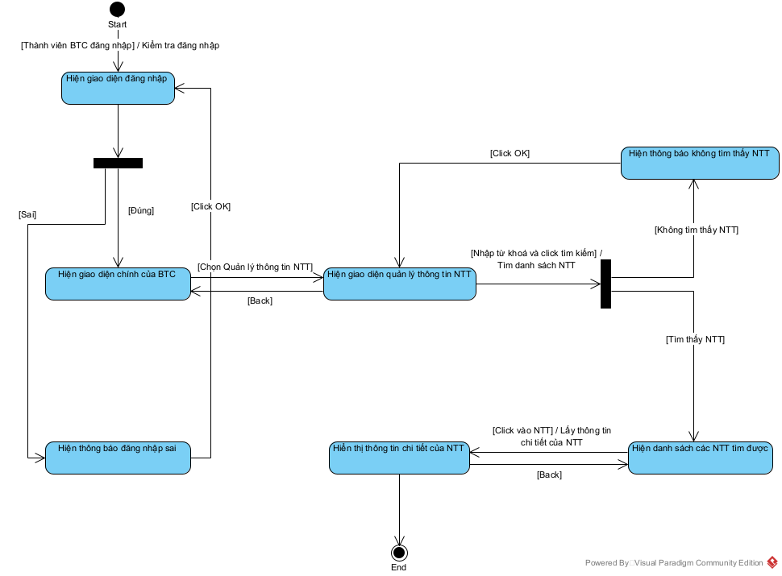

Chức năng ký hợp đồng tài trợ
Bước 1: Xác định các trạng thái giao diện và trạng thái thông báo trên biểu đồ.
  - Giao diện đăng nhập, thông báo đăng nhập sai và giao diện chính của thành viên Ban tổ chức.
  - Giao diện ký hợp đồng tài trợ.
  - Danh sách nhà tài trợ tìm được và giao diện thêm nhà tài trợ.
  - Danh sách mùa giải tìm được và giao diện thêm mùa giải.
  - Danh sách điều khoản tìm được và giao diện thêm điều khoản.
  - Danh sách quyền lợi tìm được và giao diện thêm quyền lợi.
  - Thông báo đã lưu hợp đồng, thông báo lỗi và thông báo xác nhận đã ký.
Bước 2: Chuyển đổi giữa các trạng thái
  - Tại giao diện đăng nhập, nếu thông tin đúng thì hệ thống hiển thị giao diện chính của thành viên Ban tổ chức; nếu sai thì hiển thị thông báo và quay lại đăng nhập sau khi chọn OK.
  - Tại giao diện chính, chọn ký hợp đồng tài trợ để mở giao diện ký hợp đồng; chọn Back để quay lại giao diện chính.
  - Khi nhập tên nhà tài trợ, hệ thống tìm kiếm và hiển thị danh sách nhà tài trợ tìm được; Ban tổ chức chọn nhà tài trợ cần tìm để quay lại giao diện ký hợp đồng. Nếu không tìm thấy, Ban tổ chức chọn thêm NTT mới, nhập thông tin NTT và nhấn Add để quay lại giao diện ký hợp đồng.
  - Khi nhập tên mùa giải, hệ thống hiển thị danh sách mùa giải tìm được; Ban tổ chức chọn mùa giải tài trợ để quay lại giao diện ký hợp đồng. Nếu không tìm thấy, Ban tổ chức chọn thêm mùa giải mới, nhập thông tin mùa giải và nhấn Add để quay lại giao diện ký hợp đồng.
  - Khi nhập điều khoản, hệ thống hiển thị danh sách điều khoản tìm được; Ban tổ chức chọn điều khoản để quay lại giao diện ký hợp đồng. Nếu không tìm thấy, Ban tổ chức chọn thêm điều khoản mới, nhập thông tin điều khoản và nhấn Add để quay lại giao diện ký hợp đồng.
  - Khi nhập quyền lợi tài trợ, hệ thống hiển thị danh sách quyền lợi tìm được; Ban tổ chức tích vào các quyền lợi đã thỏa thuận để quay lại giao diện ký hợp đồng. Nếu không tìm thấy, Ban tổ chức chọn thêm quyền lợi mới, nhập thông tin quyền lợi và nhấn Add để quay lại giao diện ký hợp đồng.
  - Khi chọn Save&Print, hệ thống kiểm tra dữ liệu. Nếu mọi thông tin đều hợp lệ, hợp đồng được lưu ở trạng thái “Chờ ký”, được in và hệ thống hiển thị thông báo đã lưu hợp đồng; nếu thiếu thông tin hay thông tin hợp đồng không hợp lệ, hệ thống hiển thị thông báo lỗi. Ở cả hai trường hợp, chọn OK để quay lại giao diện ký hợp đồng.
  - Sau khi hai bên ký, Ban tổ chức chọn ConfirmSigned. Nếu mọi thông tin đều hợp lệ, hệ thống ghi nhận ngày ký, chuyển trạng thái thành “Đã ký”, hiển thị thông báo xác nhận đã ký và kết thúc; nếu thiếu thông tin hay thông tin hợp đồng không hợp lệ, hệ thống hiển thị thông báo lỗi, chọn OK để quay lại giao diện ký hợp đồng.
Ta được biểu đồ trạng thái sau:
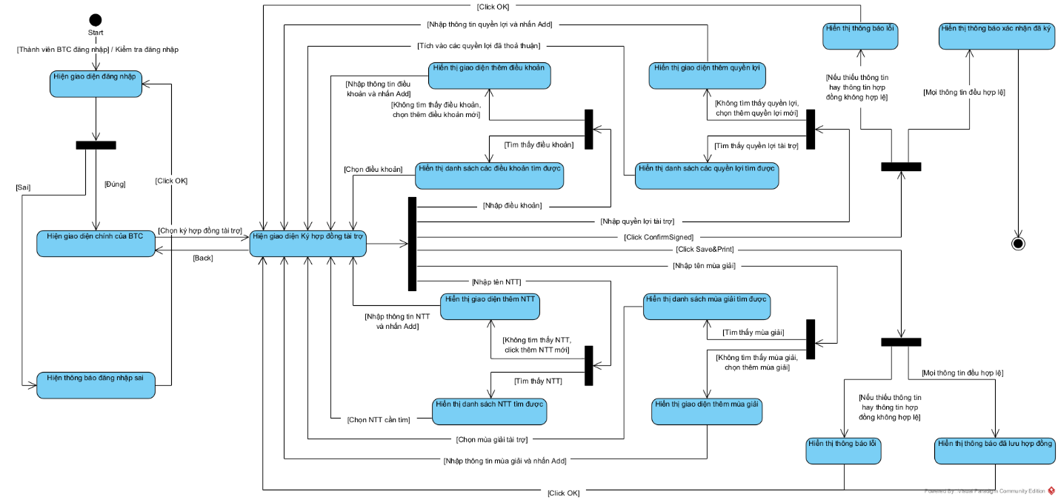

Chức năng trả thưởng cho tay đua theo chặng đua (Online)
Bước 1: Xác định các trạng thái giao diện và trạng thái thông báo trên biểu đồ.
  - Giao diện đăng nhập và thông báo đăng nhập sai.
  - Giao diện chính của thành viên Ban tổ chức.
  - Giao diện trả thưởng.
  - Danh sách mùa giải tìm được, thông báo không tìm thấy mùa giải và thông báo chưa có chặng đua đủ điều kiện trả thưởng.
  - Thông báo chặng đua thiếu dữ liệu.
  - Thông báo thiếu thông tin nhận thưởng.
  - Thông báo thanh toán thất bại và lý do.
  - Giao diện thông tin hóa đơn.
  - Thông báo thanh toán thành công
Bước 2: Chuyển đổi giữa các trạng thái
  - Tại giao diện đăng nhập, nếu thông tin đúng thì hệ thống hiển thị giao diện chính của thành viên Ban tổ chức; nếu sai thì hiển thị thông báo và quay lại đăng nhập sau khi chọn OK.
  - Tại giao diện chính, chọn chức năng trả thưởng cho tay đua để hệ thống hiển thị giao diện trả thưởng; tại giao diện trả thưởng, chọn Hủy để quay lại giao diện chính.
  - Khi nhập tên mùa giải, nếu tìm thấy, hệ thống hiển thị danh sách mùa giải tìm được; nếu không tìm thấy, hệ thống hiển thị thông báo, chọn OK để quay lại giao diện trả thưởng.
  - Tại danh sách mùa giải tìm được, chọn một mùa giải. Nếu mùa giải có chặng đua đã kết thúc, hệ thống quay lại giao diện trả thưởng với thông tin mùa giải và danh sách chặng đua; nếu chưa có, hệ thống hiển thị thông báo, chọn OK để quay lại giao diện trả thưởng.
  - Khi chọn chặng đua, nếu chặng đua đã có kết quả và mức thưởng cơ sở, hệ thống hiển thị bảng tiền thưởng của các tay đua trên giao diện trả thưởng; nếu còn thiếu, hệ thống hiển thị thông báo, chọn OK để quay lại giao diện trả thưởng.
  - Khi tích chọn tay đua, nếu tay đua có tài khoản nhận thưởng mặc định, hệ thống thêm tay đua vào bảng thanh toán; nếu chưa có, hệ thống hiển thị thông báo thiếu thông tin nhận thưởng, chọn OK để quay lại giao diện trả thưởng. Ban tổ chức có thể đổi mùa giải, chặng đua và tích thêm tay đua nhiều lần, bảng thanh toán vẫn được giữ nguyên.
  - Khi chọn Thanh toán, nếu thanh toán thành công, hệ thống cập nhật trạng thái “Đã trả” cho các kết quả được chọn, lập hóa đơn và hiển thị thông báo thanh toán thành công, chọn OK để hiển thị giao diện thông tin hóa đơn và kết thúc; nếu thanh toán thất bại, hệ thống hiển thị thông báo thanh toán thất bại và lý do, giữ trạng thái “Chưa trả”, chọn OK để quay lại giao diện trả thưởng.
Ta được biểu đồ trạng thái sau:
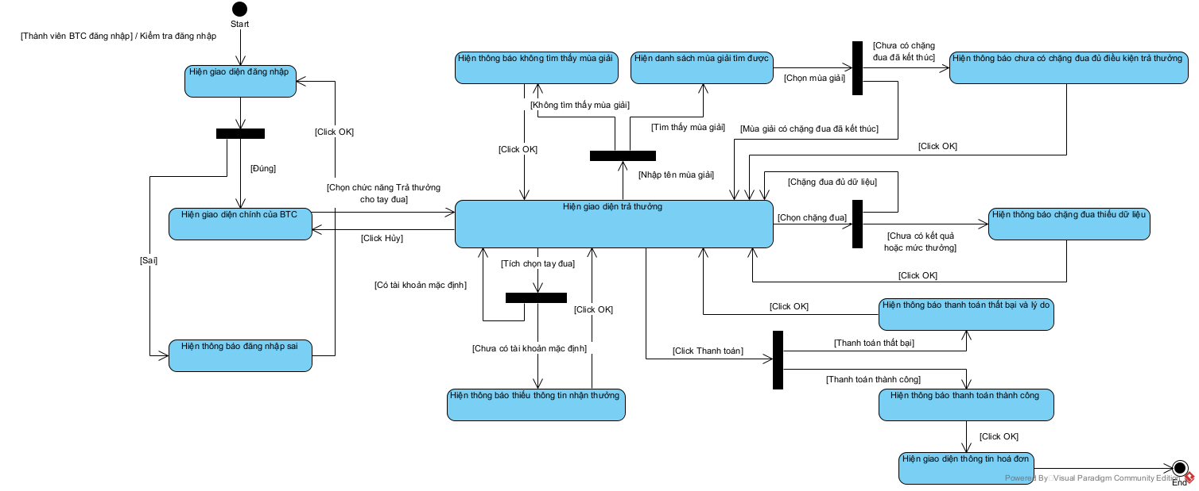

Biểu đồ lớp đầy đủ pha phân tích

Chức năng quản lý thông tin nhà tài trợ (Tìm kiếm nhà tài trợ)
Bước 1 + 2: Mỗi giao diện chính => đề xuất 1 lớp biên. Với mỗi lớp biên chỉ ra các thuộc tính và hàm cần có.
  - Thành viên Ban tổ chức vào hệ thống => Hiện giao diện đăng nhập => Lớp LoginView
    - Nhập username => inUsername
    - Nhập password => inPassword
    - Nút đăng nhập => subLogin
  - Sau khi nhập username, password và click đăng nhập, hệ thống cần kiểm tra đăng nhập => hàm checkLogin()
    - Input: username, password
    - Output: boolean
    - Lớp chủ thể: Member
  - Để lấy được thông tin chi tiết của thành viên Ban tổ chức => hàm getByUsername()
    - Input: username
    - Output: Organizer
    - Lớp chủ thể: Organizer
  - Khi đăng nhập thành công => Hiện giao diện chính của Ban tổ chức => Lớp OrganizerHomeView
    - Nút quản lý thông tin nhà tài trợ => subSponsorManagement
    - Nút ký hợp đồng tài trợ => subContractSigning
    - Nút trả thưởng cho tay đua => subRewardPayment
    - Nút đăng xuất => subLogout
  - Chọn quản lý thông tin nhà tài trợ => Hiện giao diện quản lý thông tin nhà tài trợ => Lớp SponsorManagementView
    - Ô nhập từ khóa tìm kiếm => inKeyword
    - Nút tìm kiếm => subSearch
    - Nút thêm nhà tài trợ => subAdd
    - Nút quay lại => subBack
    - Danh sách nhà tài trợ tìm được => outsubListSponsor, mỗi nhà tài trợ gồm
      - outName
      - outEmail
      - outTel
      - outStatus
  - Khi nhập từ khóa và click tìm kiếm => hàm searchByName()
    - Input: name
    - Output: List<Sponsor>
    - Lớp chủ thể: Sponsor
  - Khi click vào một nhà tài trợ tìm được => Hiện giao diện thông tin chi tiết nhà tài trợ => Lớp SponsorDetailView
    - outSponsorNo
    - outName
    - outTaxCode
    - outField
    - outAddress
    - outEmail
    - outTel
    - outStatus
    - Danh sách hợp đồng đã ký => outListSignedContract, mỗi hợp đồng gồm
      - outBarcode
      - outEffectiveFrom
      - outEffectiveTo
      - outValue
      - outStatus
    - subBack: nút quay lại
    - subUpdate: nút cập nhật thông tin nhà tài trợ
    - subDelete: nút xóa nhà tài trợ
  - Để lấy được thông tin chi tiết nhà tài trợ kèm danh sách hợp đồng đã ký => hàm getSponsorInfo()
    - Input: Sponsor
    - Output: Sponsor
    - Lớp chủ thể: Sponsor
Ta được biểu đồ lớp đầy đủ:
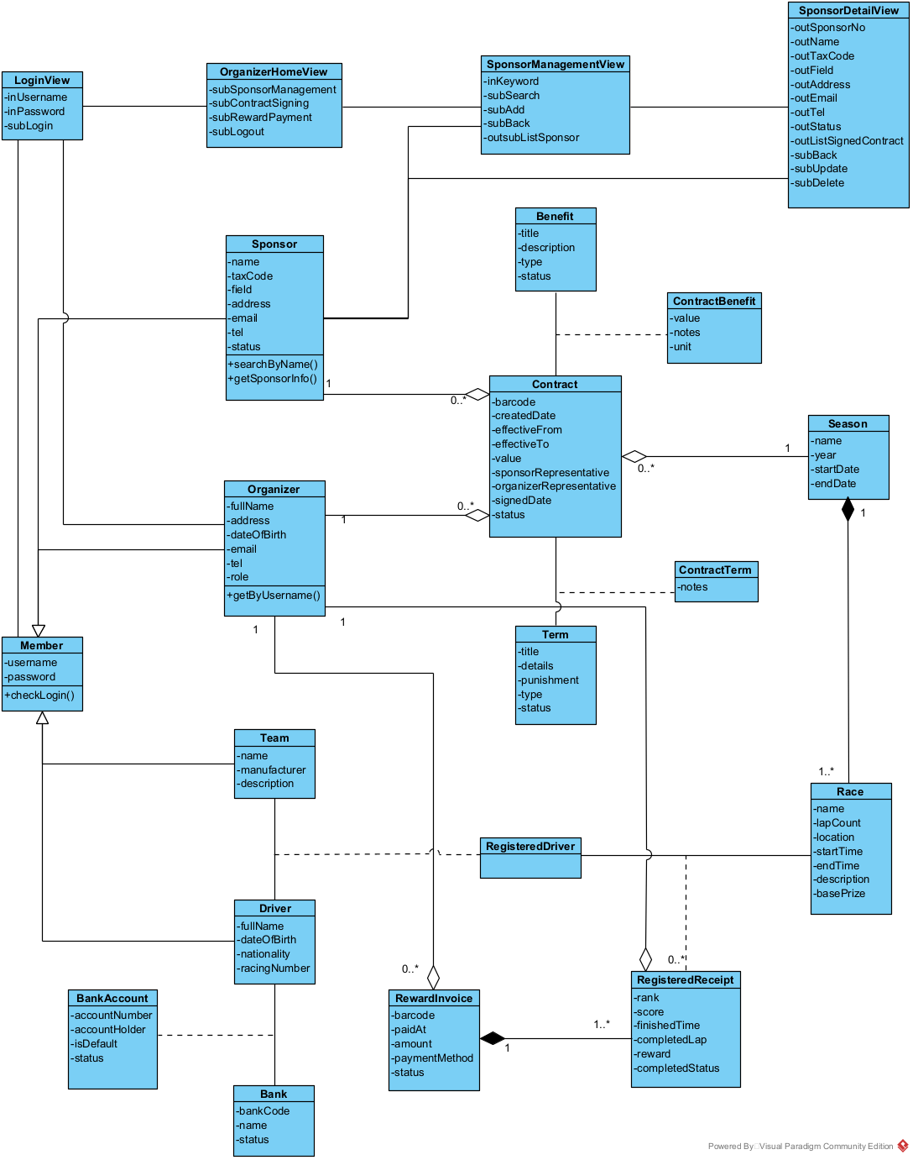

Chức năng ký hợp đồng tài trợ
Bước 1 + 2: Mỗi giao diện chính => đề xuất 1 lớp biên. Với mỗi lớp biên chỉ ra các thuộc tính và hàm cần có.
  - Giao diện đăng nhập và giao diện chính của Ban tổ chức giống với phần trước, không trình bày lại
  - Chọn ký hợp đồng tài trợ => Hiện giao diện ký hợp đồng tài trợ => Lớp ContractSigningView
    - Ngày lập hợp đồng => outCreatedDate
    - Ô nhập tên nhà tài trợ => inSponsorName
    - Danh sách nhà tài trợ gợi ý => outsubSponsorList
    - Nút thêm nhà tài trợ mới => subNewSponsor
    - Ô nhập tên mùa giải => inSeasonName
    - Danh sách mùa giải gợi ý => outsubSeasonList
    - Nút thêm mùa giải mới => subNewSeason
    - Ô nhập giá trị hợp đồng => inContractValue
    - Ô nhập tiêu đề điều khoản => inTermTitle
    - Danh sách điều khoản gợi ý => outsubListTerm
    - Nút thêm điều khoản mới => subNewTerm
    - Bảng điều khoản của hợp đồng, chọn một điều khoản trong danh sách gợi ý thì thêm một dòng vào bảng, ghi chú bổ sung nhập trực tiếp trên dòng đó => outinListContractTerm
    - Ô nhập tiêu đề quyền lợi => inBenefitTitle
    - Danh sách quyền lợi gợi ý => outsubListBenefit
    - Nút thêm quyền lợi mới => subNewBenefit
    - Bảng quyền lợi của hợp đồng, chọn một quyền lợi trong danh sách gợi ý thì thêm một dòng vào bảng, giá trị (chỉ nhập số nguyên, không kèm đơn vị), đơn vị tính và ghi chú nhập trực tiếp trên dòng đó => outinListContractBenefit
    - Ô nhập ngày bắt đầu hiệu lực => inEffectiveFrom
    - Ô nhập ngày kết thúc hiệu lực => inEffectiveTo
    - Ô nhập người đại diện nhà tài trợ => inSponsorRepresentative
    - Ô nhập người đại diện Ban tổ chức => inOrganizerRepresentative
    - Nút lưu và in hợp đồng => subSave
    - Nút xác nhận đã ký => subSign
  - Khi nhập tên nhà tài trợ => hàm searchByName() đã trình bày ở chức năng 1
  - Khi nhập tên mùa giải => hàm searchByName()
    - Input: name
    - Output: List<Season>
    - Lớp chủ thể: Season
  - Khi nhập tiêu đề điều khoản => hàm searchByTitle()
    - Input: title
    - Output: List<Term>
    - Lớp chủ thể: Term
  - Khi nhập tiêu đề quyền lợi => hàm searchByTitle()
    - Input: title
    - Output: List<Benefit>
    - Lớp chủ thể: Benefit
  - Khi không tìm thấy nhà tài trợ, click thêm nhà tài trợ mới => Hiện giao diện thêm nhà tài trợ => Lớp NewSponsorView
    - Ô nhập tên nhà tài trợ => inSponsorName
    - Ô nhập mã số thuế => inTaxCode
    - Ô nhập lĩnh vực => inField
    - Ô nhập địa chỉ => inAddress
    - Ô nhập số điện thoại => inTel
    - Ô nhập email => inEmail
    - Nút thêm => subAdd
    - Nút hủy => subCancel
  - Để thêm nhà tài trợ mới => hàm createSponsor()
    - Input: Sponsor
    - Output: boolean
    - Lớp chủ thể: Sponsor
  - Khi không tìm thấy mùa giải, click thêm mùa giải mới => Hiện giao diện thêm mùa giải => Lớp NewSeasonView
    - Ô nhập tên mùa giải => inName
    - Ô nhập năm tổ chức => inYear
    - Ô nhập ngày bắt đầu => inStartDate
    - Ô nhập ngày kết thúc => inEndDate
    - Nút thêm => subAdd
    - Nút hủy => subCancel
  - Để thêm mùa giải mới => hàm createSeason()
    - Input: Season
    - Output: boolean
    - Lớp chủ thể: Season
  - Khi không tìm thấy điều khoản, click thêm điều khoản mới => Hiện giao diện thêm điều khoản => Lớp NewTermView
    - Ô nhập tiêu đề điều khoản => inTitle
    - Ô nhập nội dung chi tiết => inDetail
    - Ô nhập hình thức xử lý vi phạm => inPunishment
    - Ô chọn loại điều khoản => inType
    - Nút thêm => subAdd
    - Nút hủy => subCancel
  - Để thêm điều khoản mới => hàm createTerm()
    - Input: Term
    - Output: boolean
    - Lớp chủ thể: Term
  - Khi không tìm thấy quyền lợi, click thêm quyền lợi mới => Hiện giao diện thêm quyền lợi => Lớp NewBenefitView
    - Ô nhập tiêu đề quyền lợi => inTitle
    - Ô nhập mô tả quyền lợi => inDescription
    - Ô chọn loại quyền lợi => inType
    - Nút thêm => subAdd
    - Nút hủy => subCancel
  - Để thêm quyền lợi mới => hàm createBenefit()
    - Input: Benefit
    - Output: boolean
    - Lớp chủ thể: Benefit
  - Khi click lưu và in hợp đồng, hệ thống lưu hợp đồng ở trạng thái “Chờ ký” => hàm createContract()
    - Input: Contract
    - Output: boolean
    - Lớp chủ thể: Contract
  - Khi click xác nhận đã ký, hệ thống chuyển hợp đồng sang trạng thái “Đã ký” => hàm updateSignedStatus()
    - Input: barcode, status
    - Output: boolean
    - Lớp chủ thể: Contract
Ta được biểu đồ lớp đầy đủ:
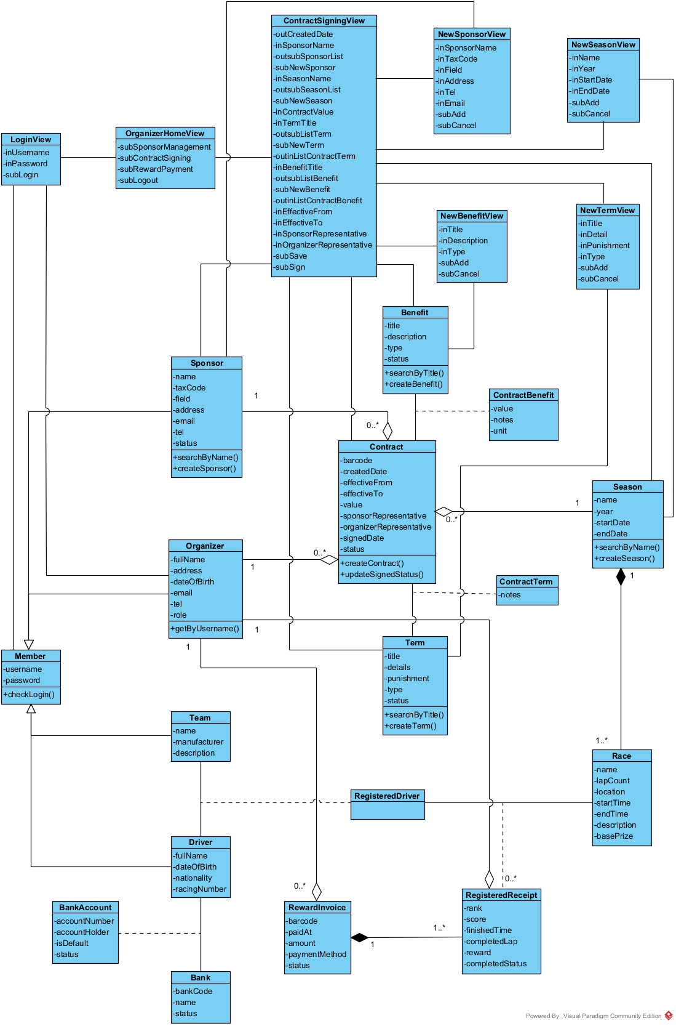

Chức năng trả thưởng cho tay đua theo chặng đua (Online)
Bước 1 + 2: Mỗi giao diện chính => đề xuất 1 lớp biên. Với mỗi lớp biên chỉ ra các thuộc tính và hàm cần có.
  - Giao diện đăng nhập và giao diện chính của Ban tổ chức giống với phần trước, không trình bày lại
  - Chọn trả thưởng cho tay đua => Hiện giao diện trả thưởng => Lớp RewardPaymentView
    - Ô nhập tên mùa giải => inSeasonName
    - Danh sách mùa giải gợi ý => outsubListSeason
    - Ô chọn chặng đua (dropdown) => outsubListRace, mỗi chặng đua hiển thị
      - outName
    - Bảng kết quả của các tay đua trong chặng => outsubListResult, mỗi tay đua gồm
      - outRacingNumber
      - outDriverName
      - outTeamName
      - outRank
      - outCompletedLap
      - outFinishedTime
      - outScore
      - outReward
      - outPaymentStatus
    - Bảng thanh toán => outListPayment, mỗi dòng gồm
      - outSeasonName
      - outRaceName
      - outDriverName
      - outBank
      - outAccountHolder
      - outAccountNumber
      - outAmount (không cho phép chỉnh sửa)
    - Tổng tiền thưởng => outTotalAmount
    - Ô nhập nội dung chuyển khoản => inContent
    - Nút thanh toán => subPay
    - Nút hủy => subCancel
  - Khi nhập tên mùa giải => hàm searchByName() đã trình bày ở chức năng 2
  - Khi chọn một mùa giải gợi ý, để lấy được thông tin chi tiết mùa giải (kèm danh sách chặng đua) => hàm getSeasonInfo()
    - Input: Season
    - Output: Season
    - Lớp chủ thể: Season
  - Khi chọn một chặng đua, để lấy được thông tin chi tiết chặng đua (kèm danh sách kết quả của các tay đua) => hàm getRaceInfo()
    - Input: Race
    - Output: Race
    - Lớp chủ thể: Race
  - Khi tích chọn một tay đua, để lấy được thông tin chi tiết tay đua (kèm tài khoản nhận thưởng mặc định) => hàm getDriverInfo()
    - Input: Driver
    - Output: Driver
    - Lớp chủ thể: Driver
  - Khi click thanh toán và thanh toán thành công, để lưu hóa đơn trả thưởng gồm các kết quả được chọn => hàm createRewardInvoice()
    - Input: RewardInvoice
    - Output: RewardInvoice
    - Lớp chủ thể: RewardInvoice
  - Sau khi thanh toán thành công => Hiện giao diện thông tin hóa đơn => Lớp InvoiceView
    - Mã vạch hóa đơn => outBarcode
    - Thời điểm thanh toán => outPaidAt
    - Danh sách các khoản trả thưởng => outListReceipt, mỗi khoản gồm
      - outSeasonName
      - outRaceName
      - outDriverName
      - outReward
    - Tổng tiền => outAmount
    - Phương thức thanh toán => outPaymentMethod
    - Thành viên Ban tổ chức thực hiện trả thưởng => outOrganizerName
    - Trạng thái hóa đơn => outStatus
    - Nút quay lại => subBack
Ta được biểu đồ lớp đầy đủ:
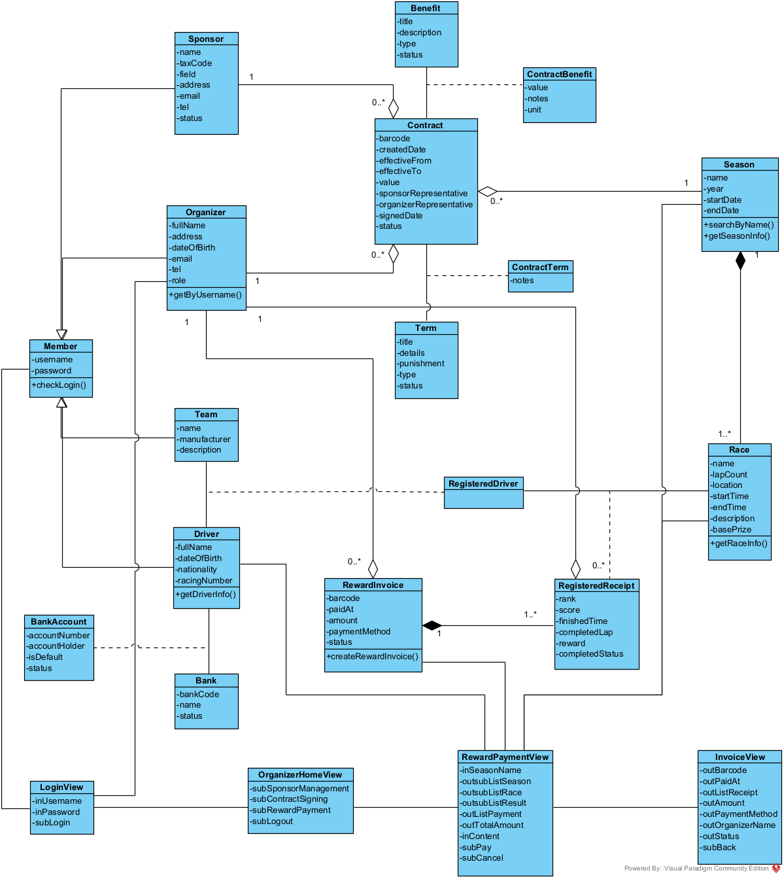

Biểu đồ giao tiếp pha phân tích

Chức năng quản lý thông tin nhà tài trợ (Tìm kiếm nhà tài trợ)
Kịch bản chuẩn V2
1. Nhà tài trợ yêu cầu thành viên Ban tổ chức kiểm tra thông tin.
2. Thành viên Ban tổ chức nhập tên đăng nhập và mật khẩu trên LoginView.
3. LoginView gửi yêu cầu kiểm tra đăng nhập đến Member.
4. Member thực hiện checkLogin().
5. Member trả kết quả đăng nhập thành công về LoginView.
6. LoginView gửi yêu cầu lấy thông tin thành viên Ban tổ chức đến Organizer.
7. Organizer thực hiện getByUsername().
8. Organizer trả thông tin thành viên Ban tổ chức về LoginView.
9. LoginView gọi OrganizerHomeView.
10. OrganizerHomeView hiển thị giao diện chính cho thành viên Ban tổ chức.
11. Thành viên Ban tổ chức chọn chức năng quản lý thông tin nhà tài trợ.
12. OrganizerHomeView gọi SponsorManagementView.
13. SponsorManagementView hiển thị giao diện quản lý thông tin nhà tài trợ.
14. Thành viên Ban tổ chức hỏi thông tin nhà tài trợ.
15. Nhà tài trợ cung cấp thông tin cho thành viên Ban tổ chức.
16. Thành viên Ban tổ chức nhập từ khóa tên nhà tài trợ và chọn tìm kiếm.
17. SponsorManagementView gửi yêu cầu tìm kiếm đến Sponsor.
18. Sponsor thực hiện searchByName().
19. Sponsor trả danh sách nhà tài trợ phù hợp về SponsorManagementView.
20. SponsorManagementView hiển thị danh sách nhà tài trợ tìm được.
21. Thành viên Ban tổ chức chọn một nhà tài trợ trong danh sách.
22. SponsorManagementView gọi SponsorDetailView cho nhà tài trợ đã chọn.
23. SponsorDetailView gửi yêu cầu lấy thông tin chi tiết nhà tài trợ đến Sponsor.
24. Sponsor thực hiện getSponsorInfo().
25. Sponsor trả thông tin chi tiết nhà tài trợ kèm danh sách hợp đồng đã ký về SponsorDetailView.
26. SponsorDetailView hiển thị thông tin chi tiết nhà tài trợ và danh sách hợp đồng đã ký cho thành viên Ban tổ chức.
27. Thành viên Ban tổ chức đọc thông tin cho nhà tài trợ.
Ta có biểu đồ cộng tác như sau:

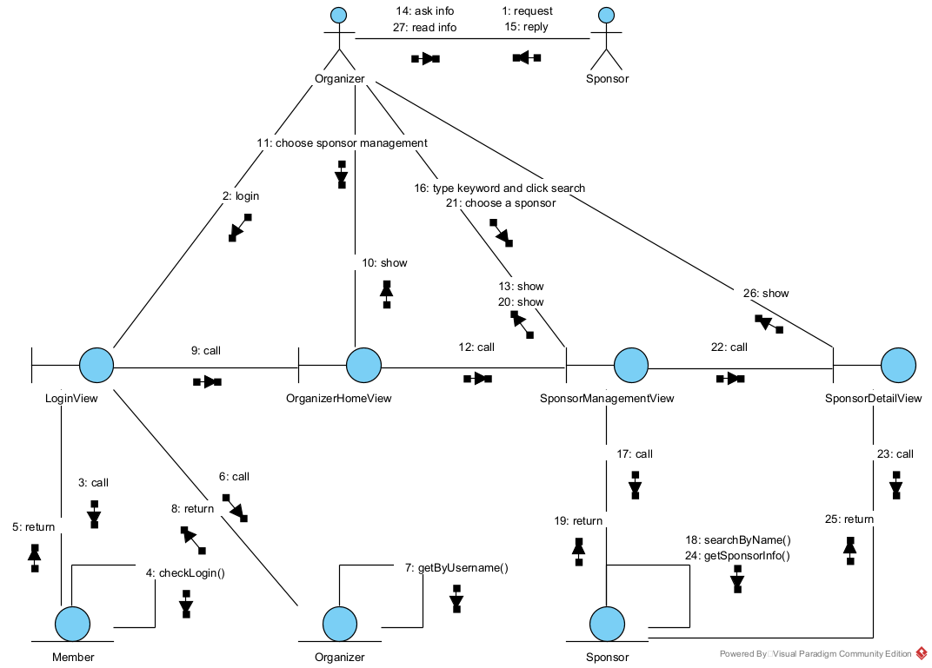

Chức năng ký hợp đồng tài trợ
Kịch bản chuẩn V2
1. Thành viên Ban tổ chức nhập tên đăng nhập và mật khẩu trên LoginView.
2. LoginView gửi yêu cầu kiểm tra đăng nhập đến Member.
3. Member thực hiện checkLogin().
4. Member trả kết quả đăng nhập thành công về LoginView.
5. LoginView gửi yêu cầu lấy thông tin thành viên Ban tổ chức đến Organizer.
6. Organizer thực hiện getByUsername().
7. Organizer trả thông tin thành viên Ban tổ chức về LoginView.
8. LoginView gọi OrganizerHomeView.
9. OrganizerHomeView hiển thị giao diện chính cho thành viên Ban tổ chức.
10. Thành viên Ban tổ chức chọn chức năng ký hợp đồng tài trợ.
11. OrganizerHomeView gọi ContractSigningView.
12. ContractSigningView hiển thị giao diện ký hợp đồng.
13. Thành viên Ban tổ chức nhập tên nhà tài trợ cần tìm.
14. ContractSigningView gửi yêu cầu tìm kiếm đến Sponsor.
15. Sponsor thực hiện searchByName().
16. Sponsor trả kết quả về ContractSigningView.
17. ContractSigningView hiển thị danh sách nhà tài trợ tìm được.
18. Thành viên Ban tổ chức chọn nhà tài trợ và nhập tên mùa giải.
19. ContractSigningView gửi yêu cầu tìm mùa giải đến Season.
20. Season thực hiện searchByName().
21. Season trả kết quả về ContractSigningView.
22. ContractSigningView hiển thị danh sách mùa giải phù hợp.
23. Thành viên Ban tổ chức chọn mùa giải và nhập tiêu đề điều khoản.
24. ContractSigningView gửi yêu cầu tìm điều khoản đến Term.
25. Term thực hiện searchByTitle().
26. Term trả kết quả về ContractSigningView.
27. ContractSigningView hiển thị danh sách điều khoản phù hợp.
28. Thành viên Ban tổ chức chọn điều khoản và nhập tiêu đề quyền lợi.
29. ContractSigningView gửi yêu cầu tìm quyền lợi đến Benefit.
30. Benefit thực hiện searchByTitle().
31. Benefit trả kết quả về ContractSigningView.
32. ContractSigningView hiển thị danh sách quyền lợi phù hợp.
33. Thành viên Ban tổ chức hoàn thiện giá trị, thời hạn hiệu lực, thông tin đại diện và nội dung hợp đồng; sau đó chọn lưu và in.
34. ContractSigningView gửi yêu cầu tạo hợp đồng đến Contract.
35. Contract thực hiện createContract(), lưu hợp đồng ở trạng thái Chờ ký.
36. Contract trả kết quả tạo hợp đồng về ContractSigningView.
37. ContractSigningView thông báo lưu thành công và in hợp đồng.
38. Đại diện Ban tổ chức ký và chuyển hợp đồng cho nhà tài trợ.
39. Nhà tài trợ kiểm tra, ký và chuyển lại hợp đồng.
40. Thành viên Ban tổ chức chọn xác nhận đã ký trên ContractSigningView.
41. ContractSigningView gửi yêu cầu cập nhật trạng thái đến Contract.
42. Contract thực hiện updateSignedStatus(), ghi nhận ngày ký và chuyển trạng thái sang Đã ký.
43. Contract trả kết quả cập nhật về ContractSigningView.
44. ContractSigningView thông báo ký hợp đồng thành công.
Ta có biểu đồ cộng tác như sau:

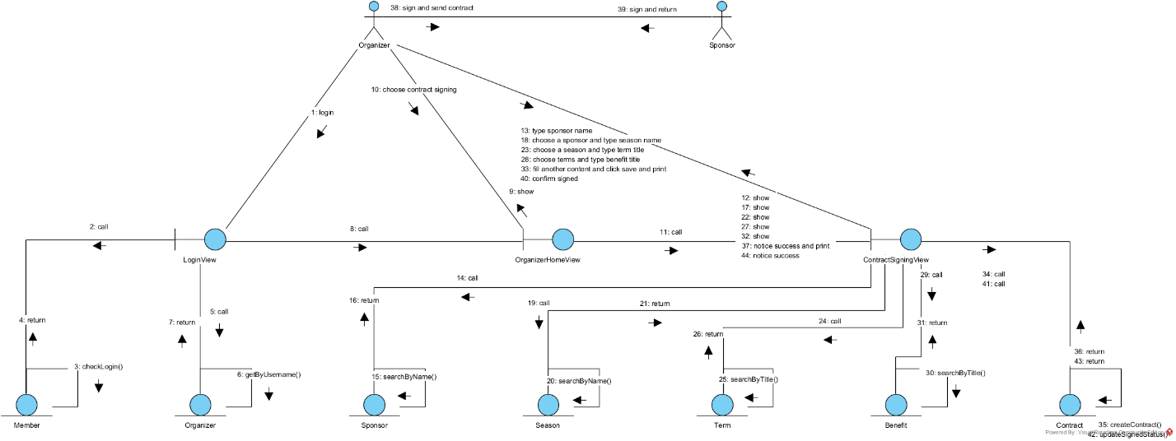

Chức năng trả thưởng cho tay đua theo chặng đua (Online)
Kịch bản chuẩn V2
1. Tay đua yêu cầu thành viên Ban tổ chức trả thưởng.
2. Thành viên Ban tổ chức nhập tên đăng nhập và mật khẩu trên LoginView.
3. LoginView gửi yêu cầu kiểm tra đăng nhập đến Member.
4. Member thực hiện checkLogin().
5. Member trả kết quả đăng nhập thành công về LoginView.
6. LoginView gửi yêu cầu lấy thông tin thành viên Ban tổ chức đến Organizer.
7. Organizer thực hiện getByUsername().
8. Organizer trả thông tin thành viên Ban tổ chức về LoginView.
9. LoginView gọi OrganizerHomeView.
10. OrganizerHomeView hiển thị giao diện chính cho thành viên Ban tổ chức.
11. Thành viên Ban tổ chức chọn chức năng trả thưởng cho tay đua.
12. OrganizerHomeView gọi RewardPaymentView.
13. RewardPaymentView hiển thị giao diện trả thưởng.
14. Thành viên Ban tổ chức nhập tên mùa giải.
15. RewardPaymentView gửi yêu cầu tìm kiếm mùa giải đến Season.
16. Season thực hiện searchByName().
17. Season trả danh sách mùa giải phù hợp về RewardPaymentView.
18. RewardPaymentView hiển thị danh sách mùa giải gợi ý.
19. Thành viên Ban tổ chức chọn một mùa giải.
20. RewardPaymentView gửi yêu cầu lấy thông tin mùa giải đến Season.
21. Season thực hiện getSeasonInfo().
22. Season trả thông tin mùa giải kèm danh sách chặng đua về RewardPaymentView.
23. RewardPaymentView hiển thị danh sách chặng đua.
24. Thành viên Ban tổ chức chọn một chặng đua.
25. RewardPaymentView gửi yêu cầu lấy thông tin chặng đua đến Race.
26. Race thực hiện getRaceInfo().
27. Race trả thông tin chặng đua kèm danh sách kết quả về RewardPaymentView.
28. RewardPaymentView hiển thị bảng kết quả và tiền thưởng của các tay đua.
29. Thành viên Ban tổ chức tích chọn tay đua cần trả thưởng.
30. RewardPaymentView gửi yêu cầu lấy thông tin tay đua đến Driver.
31. Driver thực hiện getDriverInfo().
32. Driver trả thông tin tay đua kèm tài khoản nhận thưởng mặc định về RewardPaymentView.
33. RewardPaymentView thêm tay đua vào bảng thanh toán và cập nhật tổng tiền. Thành viên Ban tổ chức có thể chọn mùa giải, chặng đua khác và tích thêm tay đua (lặp lại các bước 19 – 33).
34. Thành viên Ban tổ chức nhập nội dung chuyển khoản và chọn thanh toán.
35. RewardPaymentView gửi yêu cầu tạo hóa đơn đến RewardInvoice.
36. RewardInvoice thực hiện createRewardInvoice().
37. RewardInvoice trả hóa đơn về RewardPaymentView.
38. RewardPaymentView gọi InvoiceView.
39. InvoiceView hiển thị thông tin hóa đơn cho thành viên Ban tổ chức.
40. Thành viên Ban tổ chức gửi hóa đơn cho tay đua.
Ta có biểu đồ cộng tác như sau:
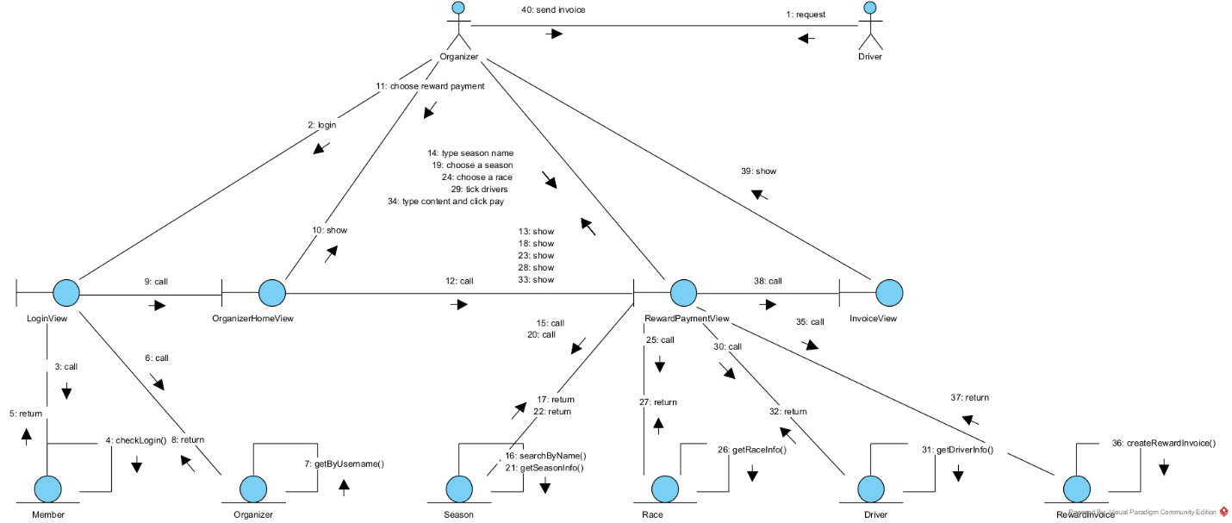

Thiết kế lớp thực thể liên quan
Bước 1: Thêm ID vào sau tất cả các lớp không kế thừa từ lớp khác
=> Tất cả các lớp ngoại trừ Organizer, Sponsor, Team, Driver
Bước 2: Bổ sung kiểu dữ liệu cho các thuộc tính của các lớp
Bước 3: Chuyển các quan hệ association thành quan hệ aggregation / composition tương ứng:
- Driver + Bank => BankAccount được chuyển thành: Bank là thành phần của BankAccount, BankAccount là thành phần của Driver
- Team + Driver => RegisteredDriver được chuyển thành: Driver là thành phần của RegisteredDriver, RegisteredDriver là thành phần của Team
- RegisteredDriver + Race => RegisteredReceipt được chuyển thành: RegisteredDriver và Race là thành phần của RegisteredReceipt
- Contract + Term => ContractTerm được chuyển thành: Term là thành phần của ContractTerm, ContractTerm là thành phần của Contract
- Contract + Benefit => ContractBenefit được chuyển thành: Benefit là thành phần của ContractBenefit, ContractBenefit là thành phần của Contract
Bước 4: Bổ sung thuộc tính đối tượng tương ứng theo quan hệ thành phần
- Bank là thành phần của BankAccount, quan hệ 1 – n => BankAccount có một Bank
- BankAccount là thành phần của Driver, quan hệ 1 – n => Driver có danh sách BankAccount, bổ sung thuộc tính listBankAccount: List<BankAccount>
- Driver là thành phần của RegisteredDriver, quan hệ 1 – n => RegisteredDriver có một Driver, bổ sung thuộc tính driver: Driver
- RegisteredDriver là thành phần của Team, quan hệ 1 – n => Team có danh sách RegisteredDriver, bổ sung thuộc tính listRegisteredDriver: List<RegisteredDriver>
- Để biết tay đua thi đấu cho đội đua nào, RegisteredDriver có một Team, bổ sung thuộc tính team: Team
- RegisteredDriver là thành phần của RegisteredReceipt, quan hệ 1 – n => RegisteredReceipt có một RegisteredDriver, bổ sung thuộc tính registeredDriver: RegisteredDriver
- Race là thành phần của RegisteredReceipt, quan hệ 1 – n => RegisteredReceipt có một Race, bổ sung thuộc tính race: Race
- Để lấy được kết quả của các tay đua trong chặng đua, Race có danh sách RegisteredReceipt, bổ sung thuộc tính listRegisteredReceipt: List<RegisteredReceipt>
- Term là thành phần của ContractTerm, quan hệ 1 – n => ContractTerm có một Term, bổ sung thuộc tính term: Term
- ContractTerm là thành phần của Contract, quan hệ 1 – n => Contract có danh sách ContractTerm, bổ sung thuộc tính listContractTerm: List<ContractTerm>
- Benefit là thành phần của ContractBenefit, quan hệ 1 – n => ContractBenefit có một Benefit, bổ sung thuộc tính benefit: Benefit
- ContractBenefit là thành phần của Contract, quan hệ 1 – n => Contract có danh sách ContractBenefit, bổ sung thuộc tính listContractBenefit: List<ContractBenefit>
- Để lấy được thông tin chi tiết nhà tài trợ kèm danh sách hợp đồng đã ký, Sponsor có danh sách Contract, bổ sung thuộc tính listContract: List<Contract>
- Với các quan hệ thành phần còn lại trong biểu đồ lớp, bổ sung các thuộc tính đối tượng tương ứng:
- Sponsor, Season và Organizer liên kết với Contract theo quan hệ 1 – n => Contract có một Sponsor, một Season và một Organizer, bổ sung các thuộc tính sponsor: Sponsor, season: Season và organizer: Organizer
- Race là thành phần của Season, quan hệ 1 – n => Season có danh sách Race, bổ sung thuộc tính listRace: List<Race>
- Để biết chặng đua thuộc mùa giải nào, Race có một Season, bổ sung thuộc tính season: Season
- Organizer liên kết với RegisteredReceipt theo quan hệ 1 – n => RegisteredReceipt có một Organizer, bổ sung thuộc tính organizer: Organizer
- Organizer liên kết với RewardInvoice theo quan hệ 1 – n => RewardInvoice có một Organizer, bổ sung thuộc tính organizer: Organizer
- RegisteredReceipt là thành phần của RewardInvoice, quan hệ 1 – n => RewardInvoice có danh sách RegisteredReceipt, bổ sung thuộc tính listRegisteredReceipt: List<RegisteredReceipt>
- Để biết kết quả thi đấu đã được trả thưởng bằng hóa đơn nào, RegisteredReceipt có một RewardInvoice, bổ sung thuộc tính rewardInvoice: RewardInvoice
Ta có được biểu đồ lớp thực thể:
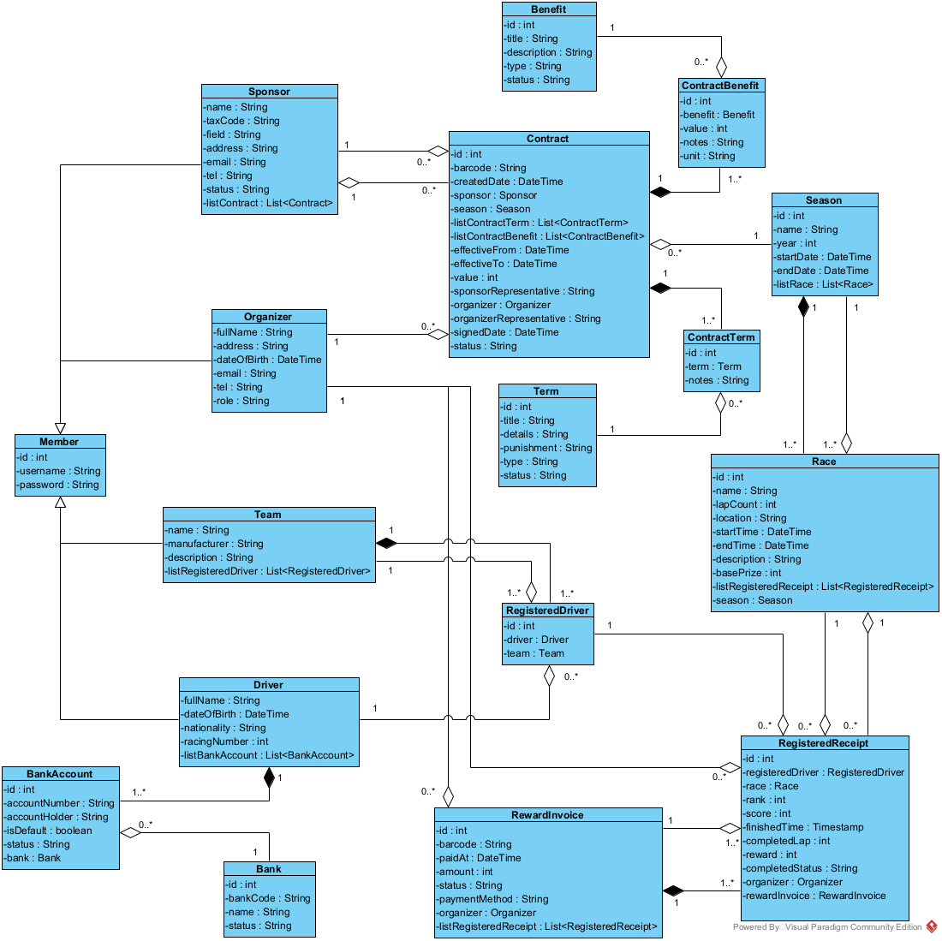

Thiết kế CSDL liên quan
Bước 1: Với mỗi lớp thực thể tương ứng với một bảng dữ liệu có tên dạng tbl<Tên thực thể>
- Lớp Member => bảng tblMember
- Lớp Sponsor => bảng tblSponsor
- Lớp Organizer => bảng tblOrganizer
- Lớp Team => bảng tblTeam
- Lớp Driver => bảng tblDriver
- Lớp Contract => bảng tblContract
- Lớp Season => bảng tblSeason
- Lớp Term => bảng tblTerm
- Lớp Benefit => bảng tblBenefit
- Lớp ContractBenefit => bảng tblContractBenefit
- Lớp ContractTerm => bảng tblContractTerm
- Lớp Race => bảng tblRace
- Lớp RegisteredDriver => bảng tblRegisteredDriver
- Lớp RegisteredReceipt => bảng tblRegisteredReceipt
- Lớp RewardInvoice => bảng tblRewardInvoice
- Lớp BankAccount => bảng tblBankAccount
- Lớp Bank => bảng tblBank
Bước 2: Các thuộc tính không phải đối tượng của lớp nào thì chuyển thành cột của bảng tương ứng
- tblMember: id, username, password
- tblSponsor: name, taxCode, field, address, email, tel, status
- tblOrganizer: address, dateOfBirth, email, fullName, tel, role
- tblTeam: name, manufacturer, description
- tblDriver: fullName, dateOfBirth, nationality, racingNumber
- tblContract: id, barcode, createdDate, effectiveFrom, effectiveTo, value, sponsorRepresentative, organizerRepresentative, signedDate, status
- tblSeason: id, name, year, startDate, endDate
- tblTerm: id, title, details, punishment, type, status
- tblBenefit: id, title, description, type, status
- tblContractBenefit: id, value, unit, notes
Cột value lưu số nguyên, cột unit lưu chuỗi đơn vị tính và cột notes lưu ghi chú. tblContractBenefit vẫn dùng các khóa ngoại tblBenefitid và tblContractid theo bước 4; không chuyển unit sang tblBenefit.
- tblContractTerm: id, notes
- tblRace: id, name, lapCount, location, startTime, endTime, description, basePrize
- tblRegisteredDriver: id
- tblRegisteredReceipt: id, rank, score, finishedTime, completedLap, reward, completedStatus
- tblRewardInvoice: id, barcode, paidAt, amount, paymentMethod, status
- tblBankAccount: id, accountHolder, accountNumber, isDefault, status
- tblBank: id, bankCode, name, status
Bước 3: Chuyển quan hệ số lượng giữa các lớp thành quan hệ số lượng giữa các bảng tương ứng
- 1 tblMember - 1 tblSponsor
- 1 tblMember - 1 tblOrganizer
- 1 tblMember - 1 tblTeam
- 1 tblMember - 1 tblDriver
- 1 tblSeason - n tblContract
- 1 tblSponsor - n tblContract
- 1 tblOrganizer - n tblContract
- 1 tblBenefit - n tblContractBenefit
- 1 tblContract - n tblContractBenefit
- 1 tblTerm - n tblContractTerm
- 1 tblContract - n tblContractTerm
- 1 tblSeason - n tblRace
- 1 tblTeam - n tblRegisteredDriver
- 1 tblDriver - n tblRegisteredDriver
- 1 tblRace - n tblRegisteredReceipt
- 1 tblRegisteredDriver - n tblRegisteredReceipt
- 1 tblOrganizer - n tblRegisteredReceipt
- 1 tblRewardInvoice - n tblRegisteredReceipt
- 1 tblOrganizer - n tblRewardInvoice
- 1 tblDriver - n tblBankAccount
- 1 tblBank - n tblBankAccount
Bước 4: Bổ sung khóa của bảng. Khóa chính tương ứng với thuộc tính id của bảng, trừ các bảng được xây dựng dựa trên lớp kế thừa. Khóa ngoại được thiết lập dựa vào quan hệ số lượng với các bảng khác.
- 1 tblMember - 1 tblOrganizer => bảng tblOrganizer có khóa ngoại tblMemberid, đồng thời là khóa chính của bảng
- 1 tblMember - 1 tblSponsor => bảng tblSponsor có khóa ngoại tblMemberid, đồng thời là khóa chính của bảng
- 1 tblMember - 1 tblTeam => bảng tblTeam có khóa ngoại tblMemberid, đồng thời là khóa chính của bảng
- 1 tblMember - 1 tblDriver => bảng tblDriver có khóa ngoại tblMemberid, đồng thời là khóa chính của bảng
- 1 tblSponsor - n tblContract => bảng tblContract có khóa ngoại tblSponsorMemberid
- 1 tblOrganizer - n tblContract, n tblRegisteredReceipt, n tblRewardInvoice => mỗi bảng có khóa ngoại tblOrganizerMemberid
- 1 tblSeason - n tblContract, n tblRace => mỗi bảng có khóa ngoại tblSeasonid
- 1 tblContract - n tblContractTerm, n tblContractBenefit => mỗi bảng có khóa ngoại tblContractid
- 1 tblTerm - n tblContractTerm => bảng tblContractTerm có khóa ngoại tblTermid
- 1 tblBenefit - n tblContractBenefit => bảng tblContractBenefit có khóa ngoại tblBenefitid
- 1 tblTeam - n tblRegisteredDriver => bảng tblRegisteredDriver có khóa ngoại tblTeamMemberid
- 1 tblDriver - n tblRegisteredDriver, n tblBankAccount => mỗi bảng có khóa ngoại tblDriverMemberid
- 1 tblRace - n tblRegisteredReceipt => bảng tblRegisteredReceipt có khóa ngoại tblRaceid
- 1 tblRegisteredDriver - n tblRegisteredReceipt => bảng tblRegisteredReceipt có khóa ngoại tblRegisteredDriverid
- 1 tblRewardInvoice - n tblRegisteredReceipt => bảng tblRegisteredReceipt có khóa ngoại tblRewardInvoiceid
- 1 tblBank - n tblBankAccount => bảng tblBankAccount có khóa ngoại tblBankid
Bước 5: Loại bỏ các thuộc tính dư thừa
- Không có thuộc tính dư thừa cần loại bỏ
Ta được biểu đồ cơ sở dữ liệu:
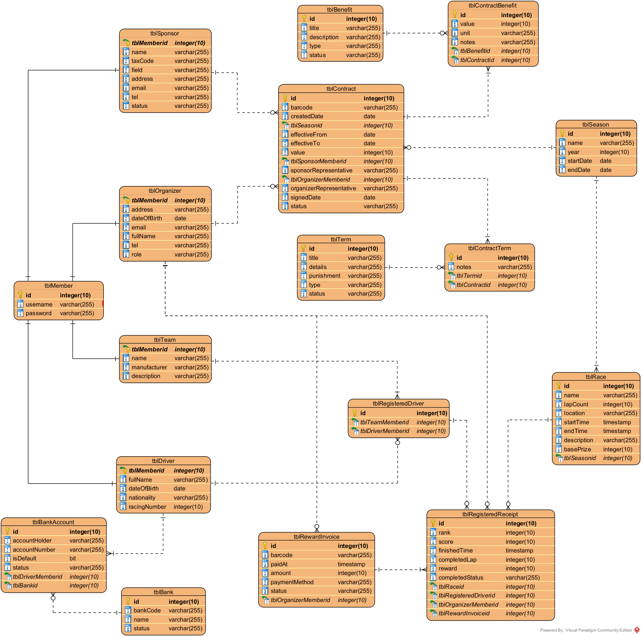

Thiết kế GD và BD đồ lớp chi tiết
- Framework sử dụng cho frontend: React, các trang giao diện viết bằng JSX
- Framework sử dụng cho backend: Spring Boot của Java, sử dụng JPA (EntityManager) để thao tác với cơ sở dữ liệu

Chức năng quản lý thông tin nhà tài trợ (Tìm kiếm nhà tài trợ)

Tầng giao diện
  - Tầng giao diện gồm các trang:
    - Login.jsx: giao diện đăng nhập
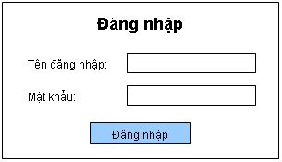
      - Thuộc tính tường minh:
        - txtUsername: input
        - txtPassword: input
        - btnLogin: button
      - Thuộc tính ẩn: không có
      - Gọi tới backend để kiểm tra đăng nhập
      - Nếu đăng nhập thành công, điều hướng tới giao diện OrganizerHome
      - Nếu đăng nhập thất bại, hiện thông báo để thành viên Ban tổ chức đăng nhập lại
    - OrganizerHome.jsx: giao diện trang chủ của thành viên Ban tổ chức
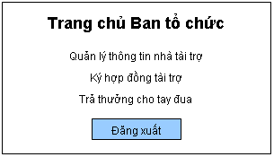
      - Thuộc tính tường minh:
        - btnSponsorManagement: Link
        - btnContractSigning: Link
        - btnRewardPayment: Link
        - btnLogout: button
      - Thuộc tính ẩn:
        - organizer: Organizer (lấy từ session)
      - Không cần gọi tới backend
      - Nếu chọn quản lý thông tin nhà tài trợ, điều hướng tới trang SponsorManagement
    - SponsorManagement.jsx: giao diện quản lý thông tin nhà tài trợ
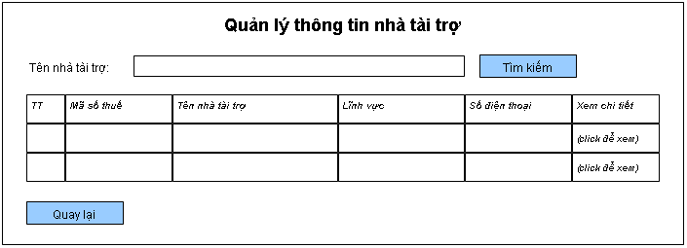
      - Thuộc tính tường minh:
        - txtKeyword: input
        - btnSearch: button
        - tblSponsor: table
        - btnCancel: Link
      - Thuộc tính ẩn:
        - organizer: Organizer (lấy từ session)
      - Gọi tới backend để tìm kiếm danh sách nhà tài trợ theo tên, hiện lên danh sách dạng bảng
      - Nếu click vào một nhà tài trợ trong bảng, hiện giao diện SponsorDetail của nhà tài trợ đó
      - Nếu click Cancel, quay lại trang OrganizerHome
    - SponsorDetail.jsx: giao diện thông tin chi tiết nhà tài trợ
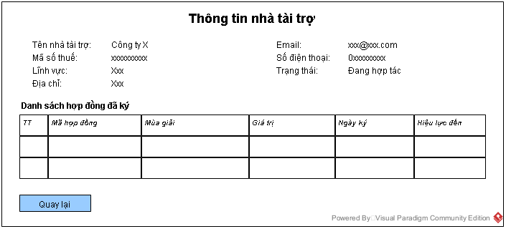
      - Thuộc tính tường minh:
        - sponsorDetail: dl
        - tblContract: table
        - btnCancel: Link
      - Thuộc tính ẩn:
        - sponsor: Sponsor
      - Gọi tới backend để lấy thông tin chi tiết nhà tài trợ kèm danh sách hợp đồng đã ký, hiện lên bảng tblContract
      - Nếu click Cancel, quay lại trang SponsorManagement
  - Quan hệ giữa các giao diện: Login.jsx => OrganizerHome.jsx => SponsorManagement.jsx => SponsorDetail.jsx
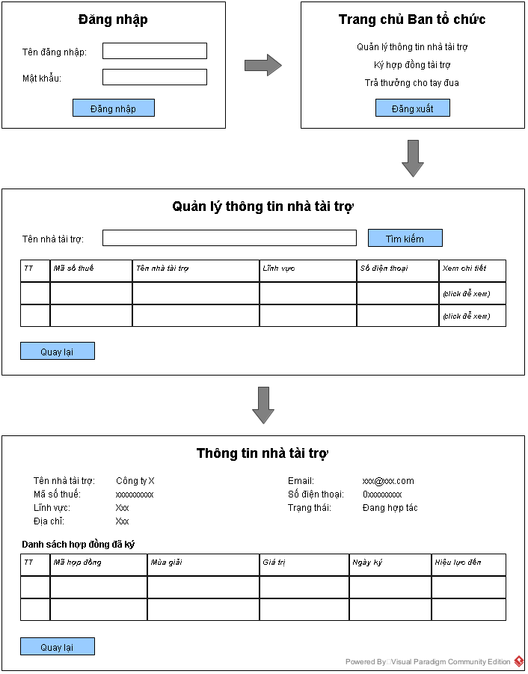

Tầng thao tác cơ sở dữ liệu
  - Gồm các lớp DAO:
    - DAO: lớp cung cấp kết nối chung cho tất cả các lớp kế thừa trong hệ thống thông qua thuộc tính em: EntityManager, phần kết nối được framework Spring Boot tự động thực hiện qua cấu hình
    - MemberDAO: lớp DAO kế thừa từ DAO, thao tác với cơ sở dữ liệu liên quan đến lớp Member
      - Phương thức: checkLogin
        - Input: Member
        - Output: Member
    - OrganizerDAO: lớp DAO kế thừa từ MemberDAO, thao tác với cơ sở dữ liệu liên quan đến lớp Organizer
      - Phương thức: checkLogin
        - Input: Member
        - Output: Organizer
    - SponsorDAO: lớp DAO kế thừa từ MemberDAO, thao tác với cơ sở dữ liệu liên quan đến lớp Sponsor
      - Phương thức: searchByName
        - Input: sponsorName (String)
        - Output: List<Sponsor>
      - Phương thức: getSponsorInfo
        - Input: sponsorId (int)
        - Output: Sponsor
        - Trả về nhà tài trợ kèm danh sách hợp đồng đã ký (listContract)

Tầng thực thể
  - Gồm các lớp thực thể trong chức năng quản lý thông tin nhà tài trợ: Member, Organizer, Sponsor, Contract

Các lớp phụ trợ
  - HTTPClient: chứa phương thức fetch() giúp thực hiện gọi API từ phía frontend tới backend
  - RestController: giúp backend điều hướng yêu cầu gọi API từ frontend tới lớp DAO phù hợp
Ta được biểu đồ lớp đầy đủ:
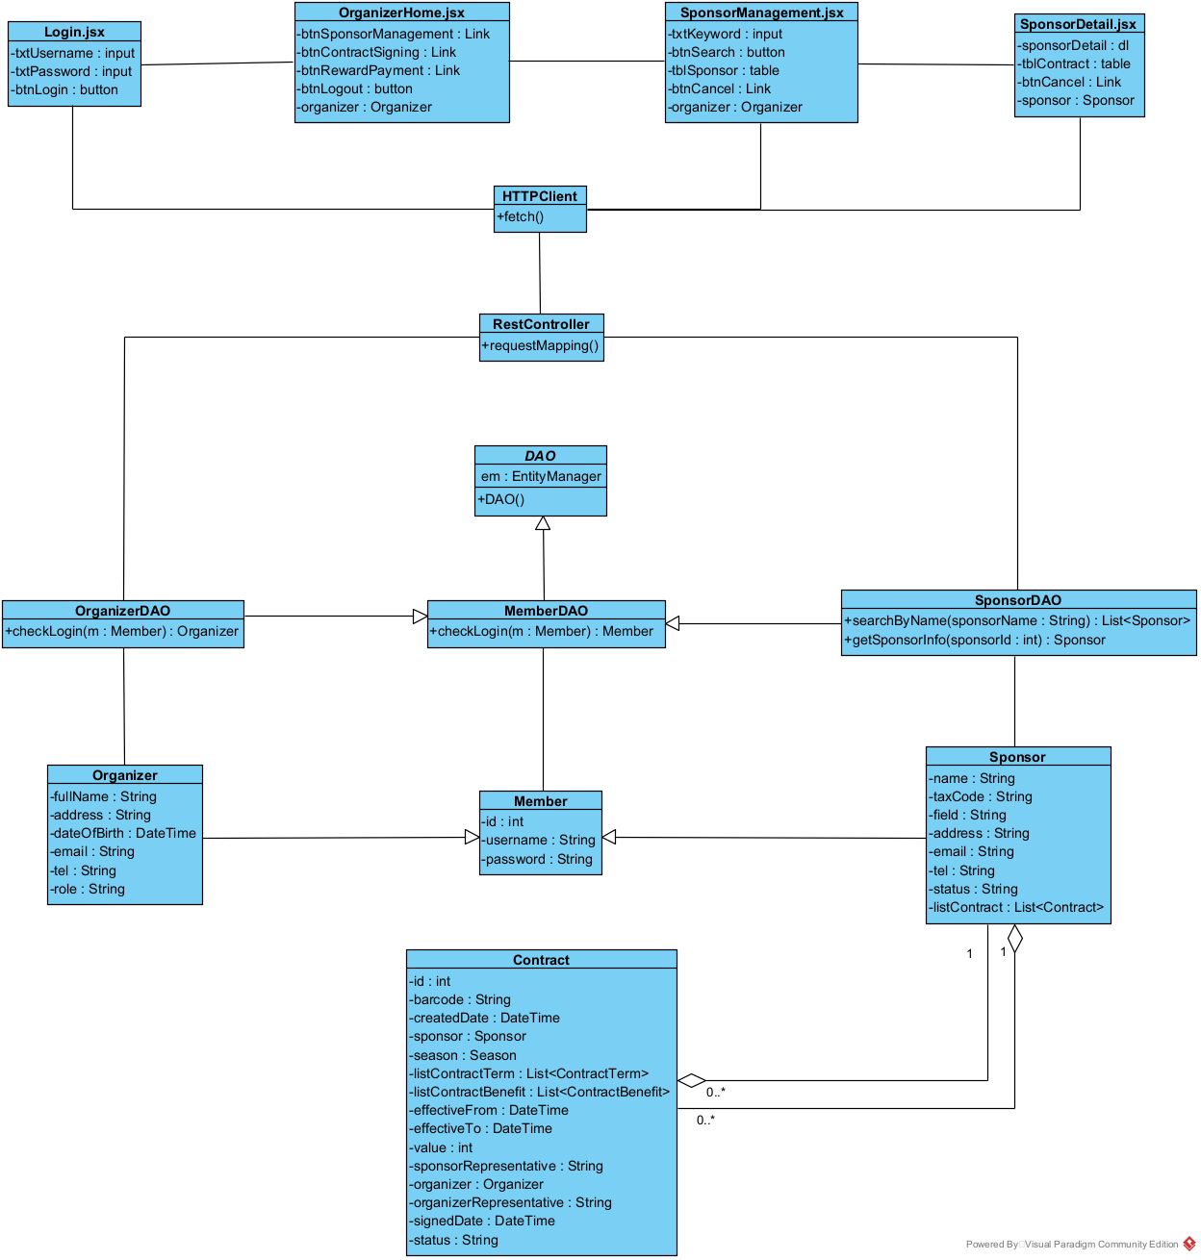

Chức năng ký hợp đồng tài trợ

Tầng giao diện
  - Tầng giao diện gồm các trang:
    - Login.jsx, OrganizerHome.jsx: giống phần trên, tại OrganizerHome chọn ký hợp đồng tài trợ thì điều hướng tới trang ContractSigning
    - ContractSigning.jsx: giao diện ký hợp đồng tài trợ
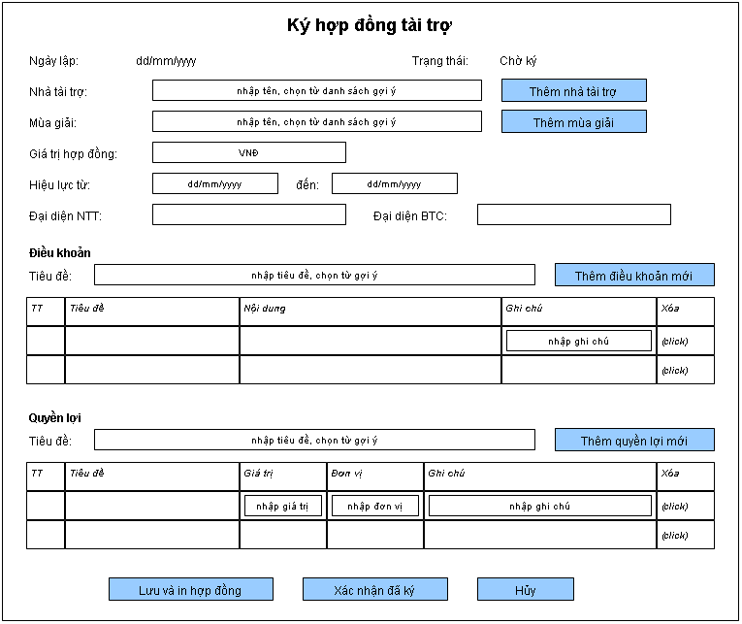
      - Thuộc tính tường minh:
        - lblCreatedDate: time
        - txtSponsorName: input
        - listSponsor: Sponsor[]
        - btnNewSponsor: Link
        - txtSeasonName: input
        - listSeason: Season[]
        - btnNewSeason: Link
        - txtContractValue: input
        - txtTermTitle: input
        - listTerm: Term[]
        - btnNewTerm: Link
        - tblContractTerm: ContractTerm[]
        - txtBenefitTitle: input
        - listBenefit: Benefit[]
        - btnNewBenefit: Link
        - tblContractBenefit: ContractBenefit[]
        - txtEffectiveFrom: input
        - txtEffectiveTo: input
        - txtSponsorRepresentative: input
        - txtOrganizerRepresentative: input
        - btnSave: button
        - btnConfirmSigned: button
        - btnCancel: Link
      - Thuộc tính ẩn:
        - organizer: Organizer (lấy từ session)
        - contract: Contract (hợp đồng đang soạn; listContractTerm, listContractBenefit là dữ liệu của hai bảng tblContractTerm, tblContractBenefit)
      - Gọi tới backend để tìm kiếm nhà tài trợ, mùa giải, điều khoản, quyền lợi theo từ khóa, để lưu hợp đồng và để xác nhận hợp đồng đã ký
      - Khi nhập tên nhà tài trợ, tên mùa giải, tiêu đề điều khoản hoặc tiêu đề quyền lợi, hiện danh sách gợi ý tương ứng để chọn
      - Nếu không tìm thấy, click New tương ứng để hiện giao diện NewSponsor, NewSeason, NewTerm hoặc NewBenefit
      - Khi chọn một điều khoản hoặc quyền lợi trong danh sách gợi ý, thêm một dòng vào bảng tương ứng; ghi chú, giá trị, đơn vị nhập trực tiếp trên dòng đó; click Xóa để bỏ dòng
      - Nếu click Save, hệ thống ghi ngày lập, lưu hợp đồng cùng các dòng điều khoản, quyền lợi ở trạng thái “Chờ ký” và in hợp đồng
      - Sau khi hai bên ký, click Confirm Signed, hệ thống ghi nhận ngày ký và chuyển hợp đồng sang trạng thái “Đã ký”
      - Nếu click Cancel, quay lại trang OrganizerHome
    - NewSponsor.jsx: giao diện thêm nhà tài trợ mới
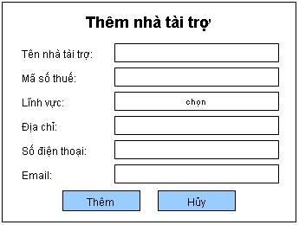
      - Thuộc tính tường minh:
        - txtSponsorName: input
        - txtTaxCode: input
        - txtField: select
        - txtAddress: input
        - txtTel: input
        - txtEmail: input
        - btnAdd: button
        - btnCancel: Link
      - Thuộc tính ẩn: không có
      - Gọi tới backend để thêm nhà tài trợ mới
      - Nếu thêm thành công hoặc click Cancel, quay lại trang ContractSigning
    - NewSeason.jsx: giao diện thêm mùa giải mới
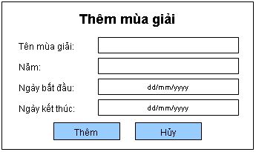
      - Thuộc tính tường minh:
        - txtName: input
        - txtYear: input
        - txtStartDate: input
        - txtEndDate: input
        - btnAdd: button
        - btnCancel: Link
      - Thuộc tính ẩn: không có
      - Gọi tới backend để thêm mùa giải mới
      - Nếu thêm thành công hoặc click Cancel, quay lại trang ContractSigning
    - NewTerm.jsx: giao diện thêm điều khoản mới
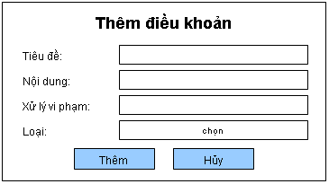
      - Thuộc tính tường minh:
        - txtTitle: input
        - txtDetails: input
        - txtPunishment: input
        - txtType: select
        - btnAdd: button
        - btnCancel: Link
      - Thuộc tính ẩn: không có
      - Gọi tới backend để thêm điều khoản mới
      - Nếu thêm thành công hoặc click Cancel, quay lại trang ContractSigning
    - NewBenefit.jsx: giao diện thêm quyền lợi mới
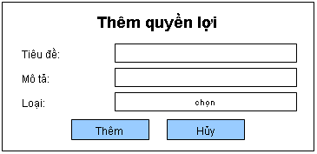
      - Thuộc tính tường minh:
        - txtTitle: input
        - txtDescription: input
        - txtType: select
        - btnAdd: button
        - btnCancel: Link
      - Thuộc tính ẩn: không có
      - Gọi tới backend để thêm quyền lợi mới
      - Nếu thêm thành công hoặc click Cancel, quay lại trang ContractSigning
  - Quan hệ giữa các giao diện: Login.jsx => OrganizerHome.jsx => ContractSigning.jsx; từ ContractSigning.jsx có thể mở NewSponsor.jsx, NewSeason.jsx, NewTerm.jsx, NewBenefit.jsx và quay lại sau khi thêm hoặc hủy
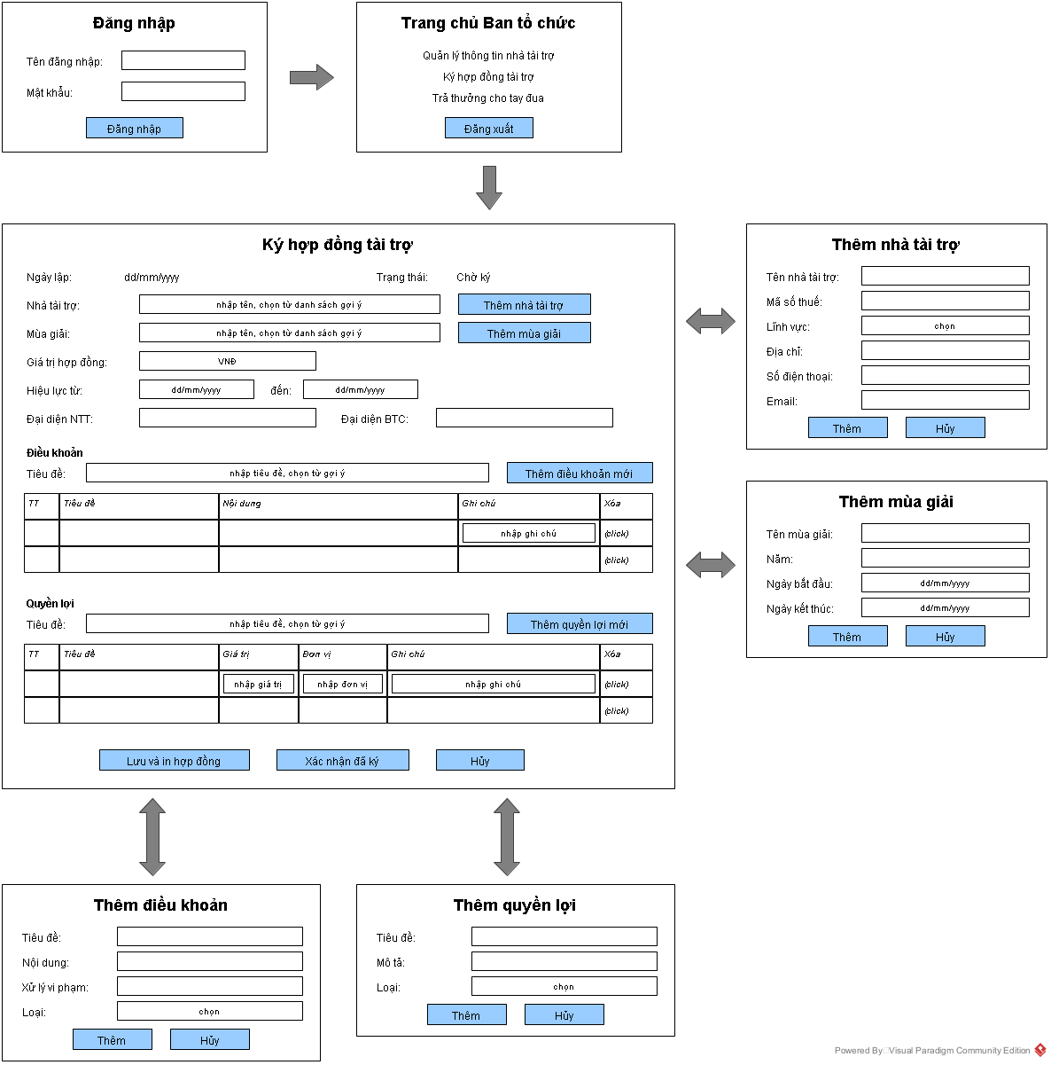

Tầng thao tác cơ sở dữ liệu
  - Gồm các lớp DAO:
    - DAO, MemberDAO, OrganizerDAO: giống phần trên
    - SponsorDAO:
      - Phương thức: searchByName (giống phần trên)
      - Phương thức: createSponsor
        - Input: Sponsor
        - Output: boolean
    - SeasonDAO: lớp DAO kế thừa từ DAO, thao tác với cơ sở dữ liệu liên quan đến lớp Season
      - Phương thức: searchByName
        - Input: seasonName (String)
        - Output: List<Season>
      - Phương thức: createSeason
        - Input: Season
        - Output: boolean
    - TermDAO: lớp DAO kế thừa từ DAO, thao tác với cơ sở dữ liệu liên quan đến lớp Term
      - Phương thức: searchByTitle
        - Input: termTitle (String)
        - Output: List<Term>
      - Phương thức: createTerm
        - Input: Term
        - Output: boolean
    - BenefitDAO: lớp DAO kế thừa từ DAO, thao tác với cơ sở dữ liệu liên quan đến lớp Benefit
      - Phương thức: searchByTitle
        - Input: benefitTitle (String)
        - Output: List<Benefit>
      - Phương thức: createBenefit
        - Input: Benefit
        - Output: boolean
    - ContractDAO: lớp DAO kế thừa từ DAO, thao tác với cơ sở dữ liệu liên quan đến lớp Contract
      - Phương thức: createContract
        - Input: Contract
        - Output: boolean
        - Lưu hợp đồng cùng danh sách ContractTerm, ContractBenefit ở trạng thái “Chờ ký”
      - Phương thức: updateSignedStatus
        - Input: contractId (int)
        - Output: Contract
        - Chỉ áp dụng cho hợp đồng đang “Chờ ký”: ghi ngày ký và chuyển sang trạng thái “Đã ký”

Tầng thực thể
  - Gồm các lớp thực thể trong chức năng ký hợp đồng tài trợ: Member, Organizer, Sponsor, Season, Contract, Term, ContractTerm, Benefit, ContractBenefit

Các lớp phụ trợ: giống phần trên
Ta được biểu đồ lớp đầy đủ:
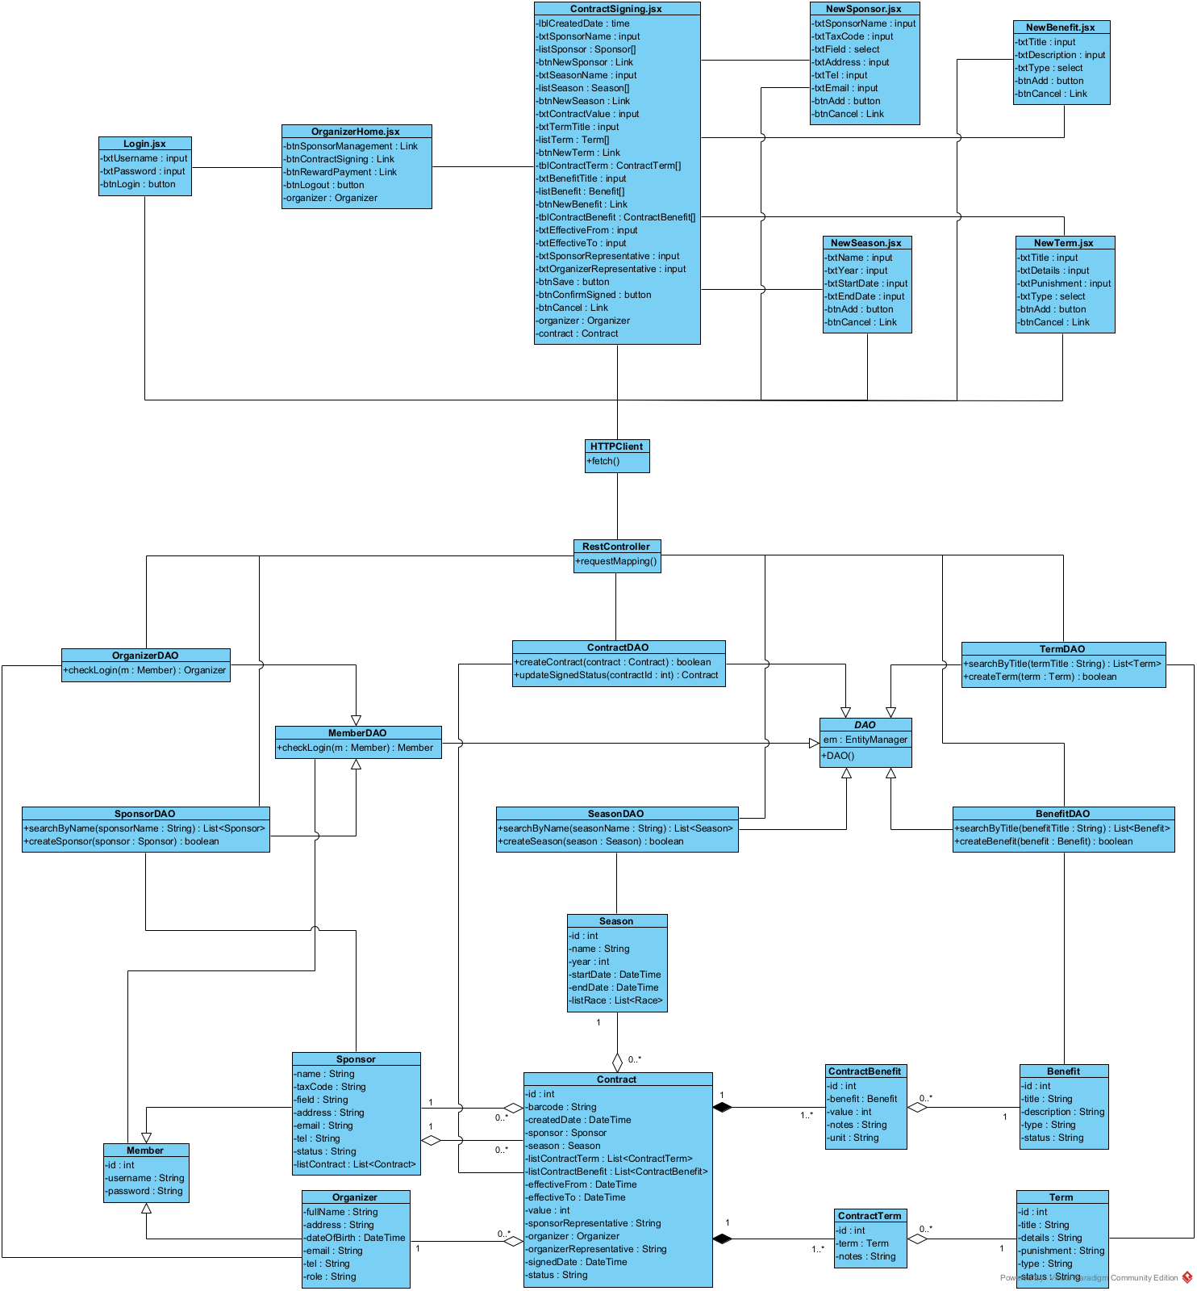

Chức năng trả thưởng cho tay đua theo chặng đua (Online)

Tầng giao diện
  - Tầng giao diện gồm các trang:
    - Login.jsx, OrganizerHome.jsx: giống phần trên, tại OrganizerHome chọn trả thưởng cho tay đua thì điều hướng tới trang RewardPayment
    - RewardPayment.jsx: giao diện trả thưởng
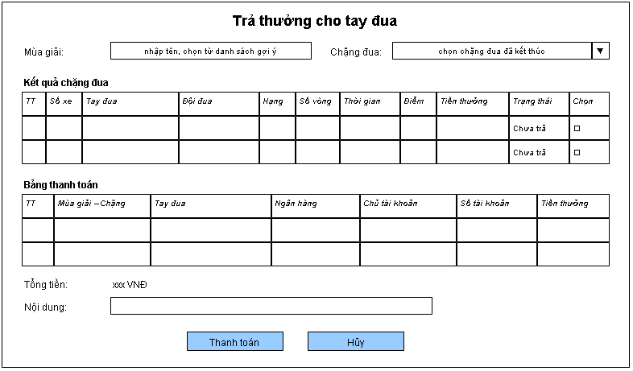
      - Thuộc tính tường minh:
        - txtSeasonName: input
        - listSeason: Season[]
        - listRace: Race[]
        - tblResult: RegisteredReceipt[]
        - tblPayment: RegisteredReceipt[]
        - lblTotalAmount: label
        - txtContent: input
        - btnPay: button
        - btnCancel: Link
      - Thuộc tính ẩn:
        - organizer: Organizer (lấy từ session)
        - season: Season (mùa giải đang chọn, kèm listRace)
        - race: Race (chặng đua đang chọn, kèm listRegisteredReceipt)
        - invoice: RewardInvoice (hóa đơn đang soạn; listRegisteredReceipt là dữ liệu của bảng tblPayment)
      - Khi nhập tên mùa giải, gọi tới backend để tìm mùa giải theo tên, hiện danh sách gợi ý listSeason
      - Khi chọn một mùa giải gợi ý, gọi tới backend để lấy thông tin mùa giải kèm danh sách chặng đua, hiện lên ô chọn listRace; nếu mùa giải chưa có chặng đua đã kết thúc, hiện thông báo
      - Khi chọn một chặng đua, gọi tới backend để lấy thông tin chặng đua kèm kết quả của các tay đua, hiện lên bảng tblResult; kết quả đã trả thưởng hoặc có tiền thưởng bằng 0 thì ô chọn bị khóa
      - Khi tích chọn một tay đua, gọi tới backend để lấy thông tin tay đua kèm danh sách tài khoản ngân hàng, lấy tài khoản nhận thưởng mặc định, thêm một dòng vào bảng tblPayment và cập nhật tổng tiền; nếu tay đua chưa có tài khoản mặc định, hiện thông báo và bỏ tích; bỏ tích thì xóa dòng tương ứng
      - Khi đổi sang mùa giải, chặng đua khác, bảng tblPayment vẫn được giữ nguyên
      - Nếu click Pay, gọi tới backend để lưu hóa đơn gồm các kết quả trong bảng tblPayment; thanh toán thành công thì hiện thông báo thanh toán thành công, click OK thì lưu RewardInvoice vào session và điều hướng tới trang Invoice; thanh toán không thành công thì hiện thông báo và giữ trạng thái “Chưa trả”
      - Nếu click Cancel, quay lại trang OrganizerHome
    - Invoice.jsx: giao diện thông tin hóa đơn trả thưởng
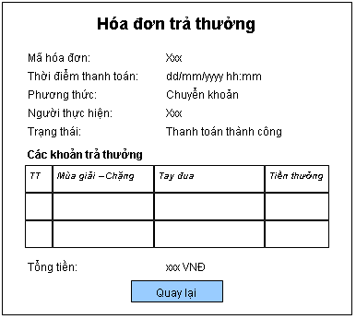
      - Thuộc tính tường minh:
        - tblReceipt: RegisteredReceipt[]
        - btnBack: button
      - Thuộc tính ẩn:
        - invoice: RewardInvoice (lấy từ session)
      - Không cần gọi tới backend, hiển thị mã vạch, thời điểm thanh toán, tổng tiền, phương thức, người thực hiện, trạng thái và danh sách các khoản trả thưởng (mùa giải, chặng đua, tay đua, tiền thưởng) từ invoice
      - Nếu click Back, quay lại trang OrganizerHome
  - Quan hệ giữa các giao diện: Login.jsx => OrganizerHome.jsx => RewardPayment.jsx => Invoice.jsx
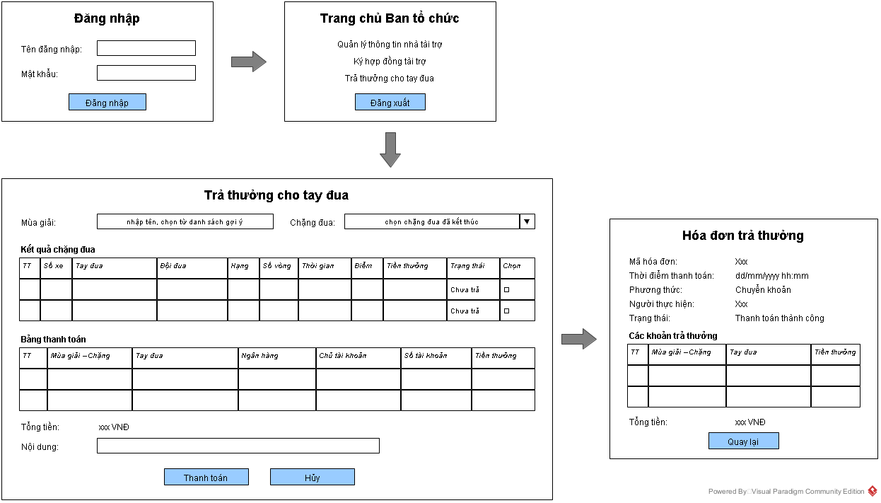

Tầng thao tác cơ sở dữ liệu
  - Gồm các lớp DAO:
    - DAO, MemberDAO, OrganizerDAO: giống phần trên
    - SeasonDAO:
      - Phương thức: searchByName (giống phần trên)
      - Phương thức: getSeasonInfo
        - Input: seasonId (int)
        - Output: Season
        - Trả về mùa giải kèm danh sách chặng đua (listRace)
    - RaceDAO: lớp DAO kế thừa từ DAO, thao tác với cơ sở dữ liệu liên quan đến lớp Race
      - Phương thức: getRaceInfo
        - Input: raceId (int)
        - Output: Race
        - Trả về chặng đua kèm danh sách kết quả (listRegisteredReceipt), mỗi kết quả có RegisteredDriver và Driver; kết quả đã có hóa đơn (tblRewardInvoiceid khác rỗng) là đã trả thưởng
    - DriverDAO: lớp DAO kế thừa từ MemberDAO, thao tác với cơ sở dữ liệu liên quan đến lớp Driver
      - Phương thức: getDriverInfo
        - Input: driverId (int)
        - Output: Driver
        - Trả về tay đua kèm danh sách tài khoản ngân hàng (listBankAccount), giao diện lấy tài khoản nhận thưởng mặc định
    - RewardInvoiceDAO: lớp DAO kế thừa từ DAO, thao tác với cơ sở dữ liệu liên quan đến lớp RewardInvoice
      - Phương thức: createRewardInvoice
        - Input: RewardInvoice
        - Output: RewardInvoice
        - Lưu hóa đơn và gán hóa đơn cho các kết quả trong listRegisteredReceipt trong cùng một giao dịch; trả về hóa đơn đã lưu (các kết quả kèm mùa giải, chặng đua, tay đua đã có sẵn trong RewardInvoice truyền vào từ bảng thanh toán)

Tầng thực thể
  - Gồm các lớp thực thể trong chức năng trả thưởng cho tay đua theo chặng đua: Member, Organizer, Season, Race, Driver, RegisteredDriver, RegisteredReceipt, Bank, BankAccount, RewardInvoice

Các lớp phụ trợ: giống phần trên
Ta được biểu đồ lớp đầy đủ:
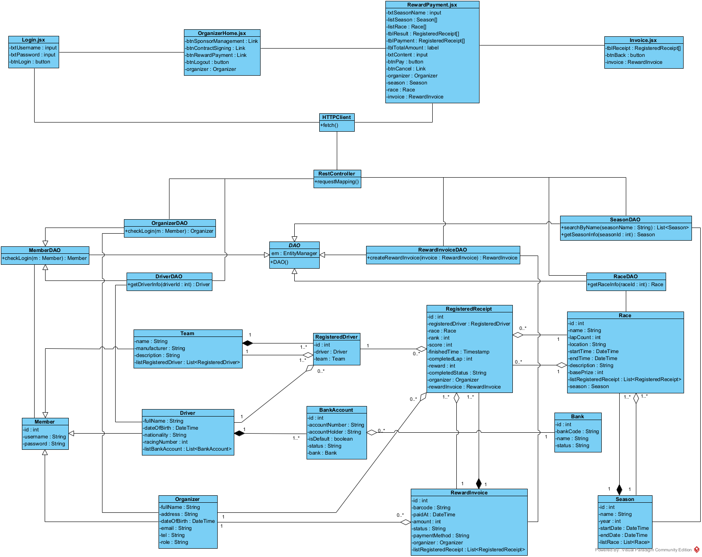

Thiết kế BD hoạt động - activity
Bước 1: Với mỗi lớp giao diện => đề xuất thành 1 activity.
Bước 2: Với mỗi hoạt động => đề xuất thành 1 action, và liên kết tuần tự các action.

Chức năng quản lý thông tin nhà tài trợ (Tìm kiếm nhà tài trợ)
Bước 1 + 2: Các activity đại diện cho các lớp giao diện, kèm các action của giao diện
- Login.jsx
  - Hiện giao diện
  - Click Bắt đầu: Lấy từ form: username / password
  - Lưu vào session: username / password
  - Gọi hàm checkLogin()
  - Nếu thành công: Lưu vào session: Organizer
  - Nếu thất bại: Thông báo thất bại
  - Click OK: Lấy từ session: username / password, hiện lại giao diện
- OrganizerHome.jsx
  - Lấy từ session: Organizer
  - Hiện giao diện
  - Chọn quản lý thông tin nhà tài trợ: chuyển tới SponsorManagement.jsx
- SponsorManagement.jsx
  - Hiện giao diện
  - Nhập tên nhà tài trợ và click Tìm kiếm: Gọi hàm searchByName()
  - Nếu tìm thấy: Hiện danh sách nhà tài trợ
  - Nếu không tìm thấy: Thông báo không tìm thấy, click OK thì hiện lại giao diện
  - Click vào một nhà tài trợ: Lưu vào session: Sponsor
- SponsorDetail.jsx
  - Lấy từ session: Sponsor
  - Gọi hàm getSponsorInfo()
  - Hiện giao diện
- HTTPClient, RestController và các lớp DAO
  - Mỗi lời gọi hàm trên giao diện đi qua fetch() của HTTPClient, tới requestMapping() của RestController
  - RestController gọi hàm tương ứng của lớp DAO: OrganizerDAO.checkLogin(), SponsorDAO.searchByName(), SponsorDAO.getSponsorInfo()
  - Kết quả trả ngược lại qua RestController, HTTPClient về giao diện đã gọi
Ta được biểu đồ hoạt động sau:
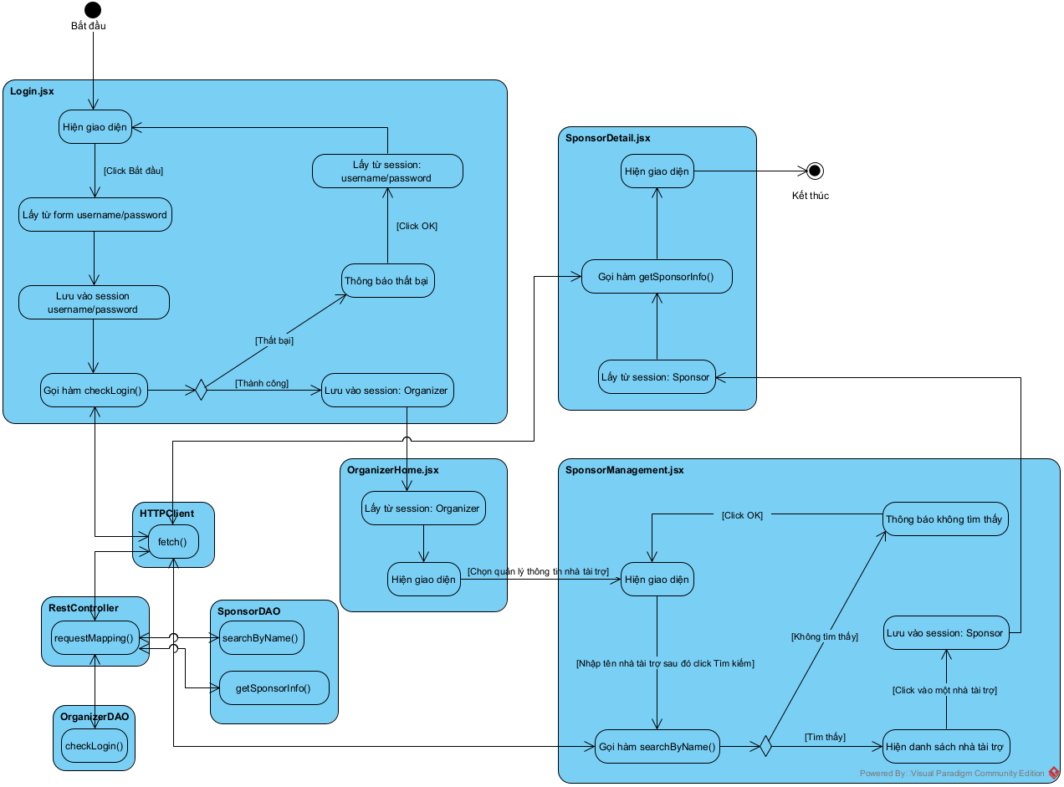

Chức năng ký hợp đồng tài trợ
Bước 1 + 2: Các activity đại diện cho các lớp giao diện, kèm các action của giao diện
- Login.jsx, OrganizerHome.jsx
  - Giống phần trên
  - Tại OrganizerHome chọn ký hợp đồng tài trợ: chuyển tới ContractSigning.jsx
- ContractSigning.jsx
  - Lấy từ session: Organizer, Sponsor, Season, ContractTerm, ContractBenefit, Contract
  - Hiện giao diện
  - Nhập tên nhà tài trợ: Gọi hàm searchByName()
  - Nếu tìm thấy: Hiện danh sách nhà tài trợ; chọn một nhà tài trợ: Lưu vào session: Sponsor
  - Nếu không tìm thấy: Thông báo không tìm thấy; click Thêm nhà tài trợ: chuyển tới NewSponsor.jsx
  - Nhập tên mùa giải: Gọi hàm searchByName()
  - Nếu tìm thấy: Hiện danh sách mùa giải; chọn một mùa giải: Lưu vào session: Season
  - Nếu không tìm thấy: Thông báo không tìm thấy; click Thêm mùa giải: chuyển tới NewSeason.jsx
  - Nhập điều khoản: Gọi hàm searchByTitle()
  - Nếu tìm thấy: Hiện danh sách điều khoản; chọn một điều khoản, bổ sung notes nếu có: Lưu vào session: ContractTerm
  - Nếu không tìm thấy: Thông báo không tìm thấy; click Thêm điều khoản: chuyển tới NewTerm.jsx
  - Nhập quyền lợi: Gọi hàm searchByTitle()
  - Nếu tìm thấy: Hiện danh sách quyền lợi; chọn một quyền lợi, nhập value, unit và notes nếu cần: Lưu vào session: ContractBenefit
  - Nếu không tìm thấy: Thông báo không tìm thấy; click Thêm quyền lợi: chuyển tới NewBenefit.jsx
  - Nhập các thông tin còn lại của hợp đồng và click Save: Gọi hàm createContract()
  - Nếu thông tin không hợp lệ: Hiển thị thông tin không hợp lệ, click OK thì hiện lại giao diện
  - Nếu thông tin hợp lệ: Hiển thị thông báo đã lưu; click OK: Lưu vào session: Contract
  - Click Xác nhận đã ký: nếu hợp đồng chưa được lưu vào hệ thống thì Hiển thị hợp đồng chưa được lưu, click OK thì hiện lại giao diện
  - Nếu hợp đồng đã được lưu: Gọi hàm updateSignedStatus()
  - Cập nhật xong: Hiển thị thông báo đã cập nhật trạng thái hợp đồng
- NewSponsor.jsx
  - Hiện giao diện
  - Nhập thông tin nhà tài trợ rồi nhấn Add: Gọi hàm createSponsor()
  - Nếu thành công: Hiển thị thông báo tạo thành công; click OK: quay lại ContractSigning.jsx
  - Nếu thông tin không hợp lệ hoặc mã số thuế đã tồn tại: Hiển thị thông báo lỗi; click OK: hiện lại giao diện, giữ nguyên dữ liệu đã nhập
- NewSeason.jsx
  - Hiện giao diện
  - Nhập thông tin mùa giải rồi nhấn Add: Gọi hàm createSeason()
  - Nếu thành công: Hiển thị thông báo tạo thành công; click OK: quay lại ContractSigning.jsx
  - Nếu thông tin không hợp lệ hoặc mùa giải đã tồn tại: Hiển thị thông báo lỗi; click OK: hiện lại giao diện, giữ nguyên dữ liệu đã nhập
- NewTerm.jsx
  - Hiện giao diện
  - Nhập thông tin điều khoản rồi nhấn Add: Gọi hàm createTerm()
  - Nếu thành công: Hiển thị thông báo tạo thành công; click OK: quay lại ContractSigning.jsx
  - Nếu thông tin không hợp lệ hoặc điều khoản đã tồn tại: Hiển thị thông báo lỗi; click OK: hiện lại giao diện, giữ nguyên dữ liệu đã nhập
- NewBenefit.jsx
  - Hiện giao diện
  - Nhập thông tin quyền lợi rồi nhấn Add: Gọi hàm createBenefit()
  - Nếu thành công: Hiển thị thông báo tạo thành công; click OK: quay lại ContractSigning.jsx
  - Nếu thông tin không hợp lệ hoặc quyền lợi đã tồn tại: Hiển thị thông báo lỗi; click OK: hiện lại giao diện, giữ nguyên dữ liệu đã nhập
- HTTPClient, RestController và các lớp DAO
  - Mỗi lời gọi hàm trên giao diện đi qua fetch() của HTTPClient, tới requestMapping() của RestController
  - RestController gọi hàm tương ứng của lớp DAO: SponsorDAO.searchByName(), createSponsor(); SeasonDAO.searchByName(), createSeason(); TermDAO.searchByTitle(), createTerm(); BenefitDAO.searchByTitle(), createBenefit(); ContractDAO.createContract(), updateSignedStatus()
  - Kết quả trả ngược lại qua RestController, HTTPClient về giao diện đã gọi
Ta được biểu đồ hoạt động sau:
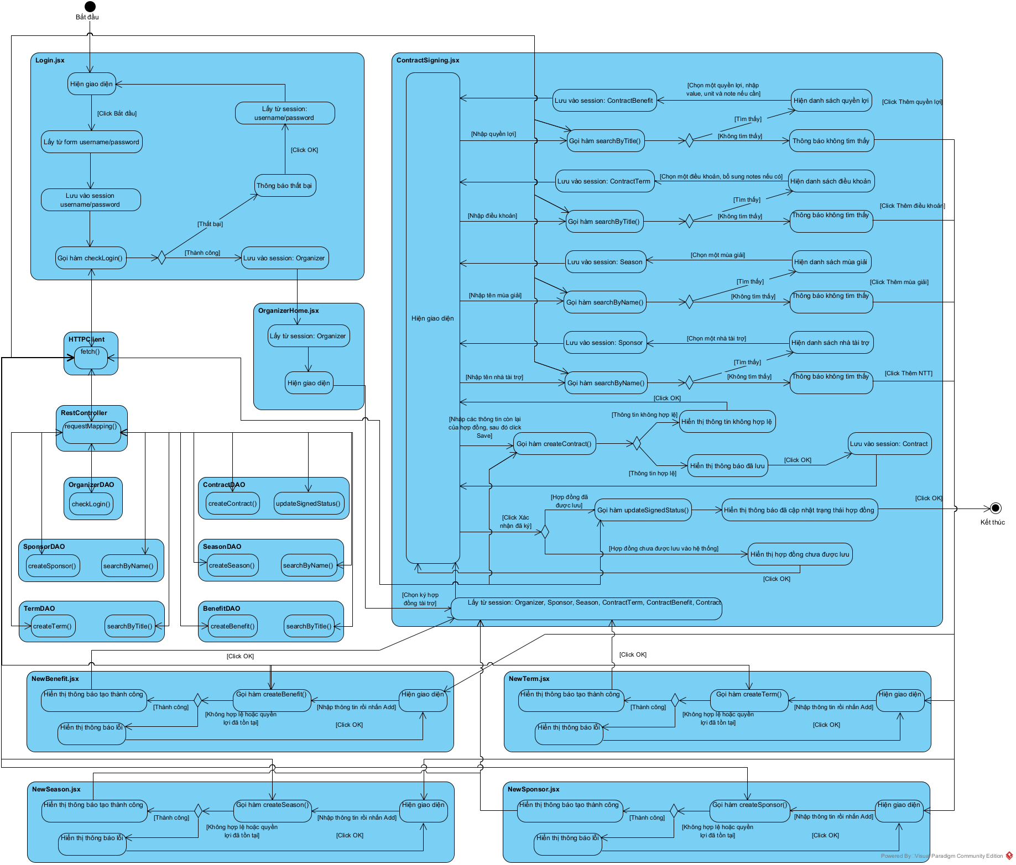

Chức năng trả thưởng cho tay đua theo chặng đua (Online)
Bước 1 + 2: Các activity đại diện cho các lớp giao diện, kèm các action của giao diện
- Login.jsx, OrganizerHome.jsx
  - Giống phần trên
  - Tại OrganizerHome chọn trả thưởng cho tay đua: chuyển tới RewardPayment.jsx
- RewardPayment.jsx
  - Lấy từ session: Organizer, Season, Race, RewardInvoice
  - Hiện giao diện
  - Nhập tên mùa giải: Gọi hàm searchByName()
  - Nếu tìm thấy: Hiện danh sách mùa giải gợi ý; chọn một mùa giải: Lưu vào session: Season, Gọi hàm getSeasonInfo()
  - Nếu không tìm thấy: Thông báo không tìm thấy, click OK thì hiện lại giao diện
  - Nếu mùa giải có chặng đua đã kết thúc: Hiện danh sách chặng đua; chọn một chặng đua: Lưu vào session: Race, Gọi hàm getRaceInfo()
  - Nếu chưa có chặng đua đã kết thúc: Thông báo chưa có chặng đua đã kết thúc, click OK thì hiện lại giao diện
  - Nếu đủ dữ liệu: Hiện bảng kết quả; tích chọn một tay đua: Gọi hàm getDriverInfo()
  - Nếu thiếu dữ liệu: Thông báo chặng đua thiếu dữ liệu, click OK thì hiện lại giao diện
  - Nếu có tài khoản mặc định: Thêm vào bảng thanh toán, cập nhật tổng tiền, Lưu vào session: RewardInvoice
  - Nếu chưa có tài khoản mặc định: Thông báo thiếu thông tin nhận thưởng, click OK thì hiện lại giao diện
  - Click Thanh toán: Gọi hàm createRewardInvoice()
  - Nếu thanh toán không thành công: Thông báo thanh toán không thành công, click OK thì hiện lại giao diện
  - Nếu thanh toán thành công: Thông báo thanh toán thành công; click OK: Lưu vào session: RewardInvoice
  - Click Hủy: quay lại OrganizerHome.jsx
- Invoice.jsx
  - Lấy từ session: RewardInvoice
  - Hiện giao diện
- HTTPClient, RestController và các lớp DAO
  - Mỗi lời gọi hàm trên giao diện đi qua fetch() của HTTPClient, tới requestMapping() của RestController
  - RestController gọi hàm tương ứng của lớp DAO: OrganizerDAO.checkLogin(), SeasonDAO.searchByName(), SeasonDAO.getSeasonInfo(), RaceDAO.getRaceInfo(), DriverDAO.getDriverInfo(), RewardInvoiceDAO.createRewardInvoice()
  - Kết quả trả ngược lại qua RestController, HTTPClient về giao diện đã gọi
Ta được biểu đồ hoạt động sau:
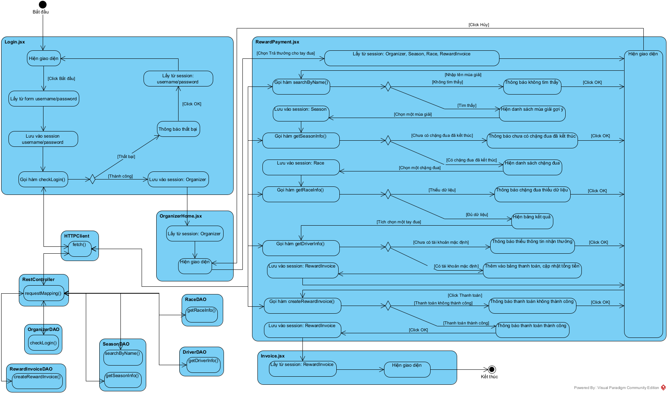

Thiết kế BD tuần tự

Chức năng quản lý thông tin nhà tài trợ (Tìm kiếm nhà tài trợ)
Kịch bản chuẩn V3
1. Thành viên Ban tổ chức nhập tên đăng nhập, mật khẩu và click Đăng nhập trên Login.jsx
2. Login.jsx gọi lớp HTTPClient
3. Lớp HTTPClient thực hiện hàm fetch()
4. Lớp HTTPClient gọi lớp RestController
5. Lớp RestController thực hiện hàm requestMapping()
6. Lớp RestController gọi lớp OrganizerDAO
7. Lớp OrganizerDAO gọi lớp Member
8. Lớp Member thực hiện hàm khởi tạo, setter()
9. Lớp Member trả kết quả cho lớp OrganizerDAO
10. Lớp OrganizerDAO thực hiện hàm checkLogin()
11. Lớp OrganizerDAO gọi lớp Organizer
12. Lớp Organizer thực hiện hàm khởi tạo, setter()
13. Lớp Organizer trả kết quả cho lớp OrganizerDAO
14. Lớp OrganizerDAO trả kết quả cho lớp RestController
15. Lớp RestController trả kết quả cho lớp HTTPClient
16. Lớp HTTPClient trả kết quả cho Login.jsx
17. Login.jsx lưu vào session: Organizer
18. Login.jsx gọi OrganizerHome.jsx
19. OrganizerHome.jsx lấy từ session: Organizer
20. OrganizerHome.jsx hiển thị giao diện chính cho thành viên Ban tổ chức
21. Thành viên Ban tổ chức chọn chức năng quản lý thông tin nhà tài trợ
22. OrganizerHome.jsx gọi SponsorManagement.jsx
23. SponsorManagement.jsx hiển thị giao diện tìm kiếm nhà tài trợ
24. Thành viên Ban tổ chức nhập tên nhà tài trợ và click Tìm kiếm
25. SponsorManagement.jsx gọi lớp HTTPClient
26. Lớp HTTPClient thực hiện hàm fetch()
27. Lớp HTTPClient gọi lớp RestController
28. Lớp RestController thực hiện hàm requestMapping()
29. Lớp RestController gọi lớp SponsorDAO
30. Lớp SponsorDAO thực hiện hàm searchByName()
31. Lớp SponsorDAO gọi lớp Sponsor
32. Lớp Sponsor thực hiện hàm khởi tạo, setter()
33. Lớp Sponsor trả kết quả cho lớp SponsorDAO
34. Lớp SponsorDAO trả kết quả cho lớp RestController
35. Lớp RestController trả kết quả cho lớp HTTPClient
36. Lớp HTTPClient trả kết quả cho SponsorManagement.jsx
37. SponsorManagement.jsx hiển thị danh sách nhà tài trợ tìm được
38. Thành viên Ban tổ chức chọn một nhà tài trợ
39. SponsorManagement.jsx lưu vào session: Sponsor
40. SponsorManagement.jsx gọi SponsorDetail.jsx
41. SponsorDetail.jsx lấy từ session: Sponsor
42. SponsorDetail.jsx gọi lớp HTTPClient
43. Lớp HTTPClient thực hiện hàm fetch()
44. Lớp HTTPClient gọi lớp RestController
45. Lớp RestController thực hiện hàm requestMapping()
46. Lớp RestController gọi lớp SponsorDAO
47. Lớp SponsorDAO thực hiện hàm getSponsorInfo()
48. Lớp SponsorDAO gọi lớp Sponsor
49. Lớp Sponsor thực hiện hàm setter()
50. Lớp Sponsor gọi lớp Contract
51. Lớp Contract thực hiện hàm khởi tạo, setter()
52. Lớp Contract trả kết quả cho lớp Sponsor
53. Lớp Sponsor trả kết quả cho lớp SponsorDAO
54. Lớp SponsorDAO trả kết quả cho lớp RestController
55. Lớp RestController trả kết quả cho lớp HTTPClient
56. Lớp HTTPClient trả kết quả cho SponsorDetail.jsx
57. SponsorDetail.jsx hiển thị thông tin chi tiết nhà tài trợ và danh sách hợp đồng đã ký
Ta có biểu đồ tuần tự như sau:

Chức năng ký hợp đồng tài trợ
Kịch bản chuẩn V3
1. Thành viên Ban tổ chức nhập tên đăng nhập, mật khẩu và click Đăng nhập trên Login.jsx
2. Login.jsx gọi lớp HTTPClient
3. Lớp HTTPClient thực hiện hàm fetch()
4. Lớp HTTPClient gọi lớp RestController
5. Lớp RestController thực hiện hàm requestMapping()
6. Lớp RestController gọi lớp OrganizerDAO
7. Lớp OrganizerDAO gọi lớp Member
8. Lớp Member thực hiện hàm khởi tạo, setter()
9. Lớp Member trả kết quả cho lớp OrganizerDAO
10. Lớp OrganizerDAO thực hiện hàm checkLogin()
11. Lớp OrganizerDAO gọi lớp Organizer
12. Lớp Organizer thực hiện hàm khởi tạo, setter()
13. Lớp Organizer trả kết quả cho lớp OrganizerDAO
14. Lớp OrganizerDAO trả kết quả cho lớp RestController
15. Lớp RestController trả kết quả cho lớp HTTPClient
16. Lớp HTTPClient trả kết quả cho Login.jsx
17. Login.jsx lưu vào session: Organizer
18. Login.jsx gọi OrganizerHome.jsx
19. OrganizerHome.jsx lấy từ session: Organizer
20. OrganizerHome.jsx hiển thị giao diện chính cho thành viên Ban tổ chức
21. Thành viên Ban tổ chức chọn chức năng ký hợp đồng tài trợ
22. OrganizerHome.jsx gọi ContractSigning.jsx
23. ContractSigning.jsx lấy từ session: Organizer
24. ContractSigning.jsx hiển thị giao diện ký hợp đồng cho thành viên Ban tổ chức
25. Thành viên Ban tổ chức nhập tên nhà tài trợ
26. ContractSigning.jsx gọi lớp HTTPClient
27. Lớp HTTPClient thực hiện hàm fetch()
28. Lớp HTTPClient gọi lớp RestController
29. Lớp RestController thực hiện hàm requestMapping()
30. Lớp RestController gọi lớp SponsorDAO
31. Lớp SponsorDAO thực hiện hàm searchByName()
32. Lớp SponsorDAO gọi lớp Sponsor
33. Lớp Sponsor thực hiện hàm khởi tạo, setter()
34. Lớp Sponsor trả kết quả cho lớp SponsorDAO
35. Lớp SponsorDAO trả kết quả cho lớp RestController
36. Lớp RestController trả kết quả cho lớp HTTPClient
37. Lớp HTTPClient trả kết quả cho ContractSigning.jsx
38. ContractSigning.jsx hiển thị danh sách nhà tài trợ tìm được
39. Thành viên Ban tổ chức chọn một nhà tài trợ
40. ContractSigning.jsx lưu vào session: Sponsor
41. ContractSigning.jsx hiển thị nhà tài trợ đã chọn trên giao diện
42. Thành viên Ban tổ chức nhập tên mùa giải
43. ContractSigning.jsx gọi lớp HTTPClient
44. Lớp HTTPClient thực hiện hàm fetch()
45. Lớp HTTPClient gọi lớp RestController
46. Lớp RestController thực hiện hàm requestMapping()
47. Lớp RestController gọi lớp SeasonDAO
48. Lớp SeasonDAO thực hiện hàm searchByName()
49. Lớp SeasonDAO gọi lớp Season
50. Lớp Season thực hiện hàm khởi tạo, setter()
51. Lớp Season trả kết quả cho lớp SeasonDAO
52. Lớp SeasonDAO trả kết quả cho lớp RestController
53. Lớp RestController trả kết quả cho lớp HTTPClient
54. Lớp HTTPClient trả kết quả cho ContractSigning.jsx
55. ContractSigning.jsx hiển thị danh sách mùa giải tìm được
56. Thành viên Ban tổ chức chọn một mùa giải
57. ContractSigning.jsx lưu vào session: Season
58. ContractSigning.jsx hiển thị mùa giải đã chọn trên giao diện
59. Thành viên Ban tổ chức nhập tiêu đề điều khoản
60. ContractSigning.jsx gọi lớp HTTPClient
61. Lớp HTTPClient thực hiện hàm fetch()
62. Lớp HTTPClient gọi lớp RestController
63. Lớp RestController thực hiện hàm requestMapping()
64. Lớp RestController gọi lớp TermDAO
65. Lớp TermDAO thực hiện hàm searchByTitle()
66. Lớp TermDAO gọi lớp Term
67. Lớp Term thực hiện hàm khởi tạo, setter()
68. Lớp Term trả kết quả cho lớp TermDAO
69. Lớp TermDAO trả kết quả cho lớp RestController
70. Lớp RestController trả kết quả cho lớp HTTPClient
71. Lớp HTTPClient trả kết quả cho ContractSigning.jsx
72. ContractSigning.jsx hiển thị danh sách điều khoản tìm được
73. Thành viên Ban tổ chức chọn một điều khoản và nhập ghi chú (notes)
74. ContractSigning.jsx lưu vào session: ContractTerm
75. ContractSigning.jsx thêm điều khoản đã chọn vào bảng điều khoản của hợp đồng
76. Thành viên Ban tổ chức nhập tiêu đề quyền lợi
77. ContractSigning.jsx gọi lớp HTTPClient
78. Lớp HTTPClient thực hiện hàm fetch()
79. Lớp HTTPClient gọi lớp RestController
80. Lớp RestController thực hiện hàm requestMapping()
81. Lớp RestController gọi lớp BenefitDAO
82. Lớp BenefitDAO thực hiện hàm searchByTitle()
83. Lớp BenefitDAO gọi lớp Benefit
84. Lớp Benefit thực hiện hàm khởi tạo, setter()
85. Lớp Benefit trả kết quả cho lớp BenefitDAO
86. Lớp BenefitDAO trả kết quả cho lớp RestController
87. Lớp RestController trả kết quả cho lớp HTTPClient
88. Lớp HTTPClient trả kết quả cho ContractSigning.jsx
89. ContractSigning.jsx hiển thị danh sách quyền lợi tìm được
90. Thành viên Ban tổ chức chọn một quyền lợi, nhập số lượng (amount) và giá trị (value)
91. ContractSigning.jsx lưu vào session: ContractBenefit
92. ContractSigning.jsx thêm quyền lợi đã chọn vào bảng quyền lợi của hợp đồng.
93. Thành viên Ban tổ chức nhập các thông tin còn lại của hợp đồng và click Save
94. ContractSigning.jsx gọi lớp HTTPClient
95. Lớp HTTPClient thực hiện hàm fetch()
96. Lớp HTTPClient gọi lớp RestController
97. Lớp RestController thực hiện hàm requestMapping()
98. Lớp RestController gọi lớp ContractDAO
99. Lớp ContractDAO gọi lớp Contract
100. Lớp Contract thực hiện hàm khởi tạo, setter()
101. Lớp Contract trả kết quả cho lớp ContractDAO
102. Lớp ContractDAO thực hiện hàm createContract()
103. Lớp ContractDAO trả kết quả cho lớp RestController
104. Lớp RestController trả kết quả cho lớp HTTPClient
105. Lớp HTTPClient trả kết quả cho ContractSigning.jsx
106. ContractSigning.jsx thông báo lưu hợp đồng thành công (trạng thái Chờ ký) và in hợp đồng
107. Thành viên Ban tổ chức click OK
108. ContractSigning.jsx lưu vào session: Contract
109. ContractSigning.jsx hiển thị lại giao diện với hợp đồng đã lưu ở trạng thái Chờ ký
110. Sau khi hai bên ký hợp đồng, thành viên Ban tổ chức click Xác nhận đã ký
111. ContractSigning.jsx gọi lớp HTTPClient
112. Lớp HTTPClient thực hiện hàm fetch()
113. Lớp HTTPClient gọi lớp RestController
114. Lớp RestController thực hiện hàm requestMapping()
115. Lớp RestController gọi lớp ContractDAO
116. Lớp ContractDAO thực hiện hàm updateSignedStatus()
117. Lớp ContractDAO gọi lớp Contract
118. Lớp Contract thực hiện hàm setter()
119. Lớp Contract trả kết quả cho lớp ContractDAO
120. Lớp ContractDAO trả kết quả cho lớp RestController
121. Lớp RestController trả kết quả cho lớp HTTPClient
122. Lớp HTTPClient trả kết quả cho ContractSigning.jsx
123. ContractSigning.jsx thông báo hợp đồng đã chuyển sang trạng thái Đã ký
Ta có biểu đồ tuần tự như sau:

Chức năng trả thưởng cho tay đua theo chặng đua (Online)
Kịch bản chuẩn V3
1. Thành viên Ban tổ chức nhập tên đăng nhập, mật khẩu và click Đăng nhập trên Login.jsx
2. Login.jsx gọi lớp HTTPClient
3. Lớp HTTPClient thực hiện hàm fetch()
4. Lớp HTTPClient gọi lớp RestController
5. Lớp RestController thực hiện hàm requestMapping()
6. Lớp RestController gọi lớp OrganizerDAO
7. Lớp OrganizerDAO gọi lớp Member
8. Lớp Member thực hiện hàm khởi tạo, setter()
9. Lớp Member trả kết quả cho lớp OrganizerDAO
10. Lớp OrganizerDAO thực hiện hàm checkLogin()
11. Lớp OrganizerDAO gọi lớp Organizer
12. Lớp Organizer thực hiện hàm khởi tạo, setter()
13. Lớp Organizer trả kết quả cho lớp OrganizerDAO
14. Lớp OrganizerDAO trả kết quả cho lớp RestController
15. Lớp RestController trả kết quả cho lớp HTTPClient
16. Lớp HTTPClient trả kết quả cho Login.jsx
17. Login.jsx lưu vào session: Organizer
18. Login.jsx gọi OrganizerHome.jsx
19. OrganizerHome.jsx lấy từ session: Organizer
20. OrganizerHome.jsx hiển thị giao diện chính cho thành viên Ban tổ chức
21. Thành viên Ban tổ chức chọn chức năng trả thưởng cho tay đua
22. OrganizerHome.jsx gọi RewardPayment.jsx
23. RewardPayment.jsx lấy từ session: Organizer
24. RewardPayment.jsx hiển thị giao diện trả thưởng cho thành viên Ban tổ chức
25. Thành viên Ban tổ chức nhập tên mùa giải
26. RewardPayment.jsx gọi lớp HTTPClient
27. Lớp HTTPClient thực hiện hàm fetch()
28. Lớp HTTPClient gọi lớp RestController
29. Lớp RestController thực hiện hàm requestMapping()
30. Lớp RestController gọi lớp SeasonDAO
31. Lớp SeasonDAO thực hiện hàm searchByName()
32. Lớp SeasonDAO gọi lớp Season
33. Lớp Season thực hiện hàm khởi tạo, setter()
34. Lớp Season trả kết quả cho lớp SeasonDAO
35. Lớp SeasonDAO trả kết quả cho lớp RestController
36. Lớp RestController trả kết quả cho lớp HTTPClient
37. Lớp HTTPClient trả kết quả cho RewardPayment.jsx
38. RewardPayment.jsx hiển thị danh sách mùa giải gợi ý
39. Thành viên Ban tổ chức chọn một mùa giải
40. RewardPayment.jsx lưu vào session: Season
41. RewardPayment.jsx gọi lớp HTTPClient
42. Lớp HTTPClient thực hiện hàm fetch()
43. Lớp HTTPClient gọi lớp RestController
44. Lớp RestController thực hiện hàm requestMapping()
45. Lớp RestController gọi lớp SeasonDAO
46. Lớp SeasonDAO thực hiện hàm getSeasonInfo()
47. Lớp SeasonDAO gọi lớp Season
48. Lớp Season thực hiện hàm khởi tạo, setter()
49. Lớp Season gọi lớp Race
50. Lớp Race thực hiện hàm khởi tạo, setter()
51. Lớp Race trả kết quả cho lớp Season
52. Lớp Season trả kết quả cho lớp SeasonDAO
53. Lớp SeasonDAO trả kết quả cho lớp RestController
54. Lớp RestController trả kết quả cho lớp HTTPClient
55. Lớp HTTPClient trả kết quả cho RewardPayment.jsx
56. RewardPayment.jsx hiển thị danh sách chặng đua của mùa giải
57. Thành viên Ban tổ chức chọn một chặng đua
58. RewardPayment.jsx lưu vào session: Race
59. RewardPayment.jsx gọi lớp HTTPClient
60. Lớp HTTPClient thực hiện hàm fetch()
61. Lớp HTTPClient gọi lớp RestController
62. Lớp RestController thực hiện hàm requestMapping()
63. Lớp RestController gọi lớp RaceDAO
64. Lớp RaceDAO thực hiện hàm getRaceInfo()
65. Lớp RaceDAO gọi lớp Race
66. Lớp Race thực hiện hàm khởi tạo, setter()
67. Lớp Race gọi lớp RegisteredReceipt
68. Lớp RegisteredReceipt thực hiện hàm khởi tạo, setter()
69. Lớp RegisteredReceipt gọi lớp RegisteredDriver
70. Lớp RegisteredDriver thực hiện hàm khởi tạo, setter()
71. Lớp RegisteredDriver gọi lớp Driver
72. Lớp Driver thực hiện hàm khởi tạo, setter()
73. Lớp Driver trả kết quả cho lớp RegisteredDriver
74. Lớp RegisteredDriver trả kết quả cho lớp RegisteredReceipt
75. Lớp RegisteredReceipt trả kết quả cho lớp Race
76. Lớp Race trả kết quả cho lớp RaceDAO
77. Lớp RaceDAO trả kết quả cho lớp RestController
78. Lớp RestController trả kết quả cho lớp HTTPClient
79. Lớp HTTPClient trả kết quả cho RewardPayment.jsx
80. RewardPayment.jsx hiển thị bảng kết quả và tiền thưởng của các tay đua
81. Thành viên Ban tổ chức tích chọn tay đua cần trả thưởng
82. RewardPayment.jsx gọi lớp HTTPClient
83. Lớp HTTPClient thực hiện hàm fetch()
84. Lớp HTTPClient gọi lớp RestController
85. Lớp RestController thực hiện hàm requestMapping()
86. Lớp RestController gọi lớp DriverDAO
87. Lớp DriverDAO thực hiện hàm getDriverInfo()
88. Lớp DriverDAO gọi lớp Driver
89. Lớp Driver thực hiện hàm khởi tạo, setter()
90. Lớp Driver gọi lớp BankAccount
91. Lớp BankAccount thực hiện hàm khởi tạo, setter()
92. Lớp BankAccount gọi lớp Bank
93. Lớp Bank thực hiện hàm khởi tạo, setter()
94. Lớp Bank trả kết quả cho lớp BankAccount
95. Lớp BankAccount trả kết quả cho lớp Driver
96. Lớp Driver trả kết quả cho lớp DriverDAO
97. Lớp DriverDAO trả kết quả cho lớp RestController
98. Lớp RestController trả kết quả cho lớp HTTPClient
99. Lớp HTTPClient trả kết quả cho RewardPayment.jsx
100. RewardPayment.jsx lưu vào session: RewardInvoice
101. RewardPayment.jsx thêm tay đua vào bảng thanh toán và cập nhật tổng tiền cho thành viên Ban tổ chức.
102. Thành viên Ban tổ chức nhập nội dung chuyển khoản và click Thanh toán
103. RewardPayment.jsx gọi lớp HTTPClient
104. Lớp HTTPClient thực hiện hàm fetch()
105. Lớp HTTPClient gọi lớp RestController
106. Lớp RestController thực hiện hàm requestMapping()
107. Lớp RestController gọi lớp RewardInvoiceDAO
108. Lớp RewardInvoiceDAO gọi lớp RewardInvoice
109. Lớp RewardInvoice thực hiện hàm khởi tạo, setter()
110. Lớp RewardInvoice trả kết quả cho lớp RewardInvoiceDAO
111. Lớp RewardInvoiceDAO thực hiện hàm createRewardInvoice()
112. Lớp RewardInvoiceDAO trả kết quả cho lớp RestController
113. Lớp RestController trả kết quả cho lớp HTTPClient
114. Lớp HTTPClient trả kết quả cho RewardPayment.jsx
115. RewardPayment.jsx thông báo thanh toán thành công cho thành viên Ban tổ chức
116. Thành viên Ban tổ chức click OK
117. RewardPayment.jsx lưu vào session: RewardInvoice
118. RewardPayment.jsx gọi Invoice.jsx
119. Invoice.jsx lấy từ session: RewardInvoice
120. Invoice.jsx hiển thị thông tin hóa đơn trả thưởng cho thành viên Ban tổ chức
Ta có biểu đồ tuần tự như sau:

